КОНКУРСНА ДОКУМЕНТАЦИЈА

Јавна набавка бр. 1/2015

КОНКУРСНА ДОКУМЕНТАЦИЈА

Отворени поступак

ЈАВНА НАБАВКА –
„ИЗГРАДЊА МОСТА ПРЕКО РЕКЕ ВИТОВНИЦЕ“

Ознака из општег речника набавке:
45221110 - радови на изградњи мостова

Укупан број страна: 66

Крајњи рок за пријем понуда:

дана: 12. јануар 2016. године, до 12.00 часова

Јавно отварање понуда: дана: 12. јануар 2016. године у 12.30 часова

Децембар, 2015. године

На основу чл. 32, 61, 131б, 131в, и 131г, Закона о јавним набавкама („Службени гласник РС” бр. 124/2012, 14/2015 и 68/2015, у даљем тексту: Закон), чл. 2. Правилника о обавезним елементима конкурсне документације у поступцима јавних набавки и начину доказивања испуњености услова („Службени. гласник РС” бр. 86/2015), Одлуке о покретању поступка јавне набавке број 404-98/2015 од 04.12.2015. године и Решења о образовању комисије за јавну набавку 404-90/2015 од 04.12.2015.године, припремљена је:

КОНКУРСНА ДОКУМЕНТАЦИЈА

у отвореном поступку за јавну набавку –
„ИЗГРАДЊА МОСТА ПРЕКО РЕКЕ ВИТОВНИЦЕ“
ЈН бр.1/2015

Конкурсна документација садржи: 66 страна

Поглавље | Назив поглавља | Страна
I | Општи подаци о јавној набавци | 3
II | Подаци о предмету јавне набавке | 4
III | Врста, техничке карактеристике, квалитет, количина и опис радова, рок извршења, место извршења и сл. | 4
IV | Техничка документација и планови, односно документација о кредитној способности наручиоца у случају јавне набавке финансијске услуге кредита | 5
V | Услови за учешће у поступку јавне набавке из чл. 75. и 76. Закона и упутство како се доказује испуњеност | 13
VI | Упутство понуђачима како да сачине понуду | 20
VII | Образац понуде | 30
VIII | Модел уговора | 34
IX | Образац структуре ценe | 44
X | Образац трошкова припреме понуде | 59
XI | Образац изјаве о независној понуди | 60
XII | Образац изјаве о поштовању обавеза из чл. 75. ст. 2. Закона о јавним набавкама | 61
XIII | Oбразац изјаве о прибављању полисе осигурања | 62
XIV | Образац изјаве понуђача о испуњавању услова из члана 75.ст1 ЗЈН | 63
XIVa | Образац изјаве подизвођача о испуњавању услова из члана 75.ст1 ЗЈН | 64
XV | Образац изјаве понуђача о испуњавању услова из члана 76 ЗЈН | 65
XVI | Образац изјаве о обиласку локације за извођење радова и извршеном увиду у пројектну документ. | 66

Конкурсна документација садржи укупно 66 страна.

I ОПШТИ ПОДАЦИ О ЈАВНОЈ НАБАВЦИ

1. Подаци о наручиоцу
Наручилац: ОПШТИНА МАЛО ЦРНИЋЕ, Општинска управа
Адреса: 12311 Мало Црниће
Интернет страница: WWW.OPSTINAMALOCRNICE.RS
Матични број: 07143451
ПИБ: 101336863

2. Врста поступка јавне набавке
Предметна јавна набавка се спроводи у отвореном поступку, у складу са Законом и подзаконским актима којима се уређују јавне набавке.

3. Предмет јавне набавке
Предмет јавне набавке бр. 1/2015, су РАДОВИ – Изградња моста преко реке Витовнице у насељу Кула у Општини Мало Црниће. ОРН:45221110-радови на изградњи мостова.

4. Циљ поступка
Поступак јавне набавке се спроводи ради закључења уговора о јавној набавци.

5. Резервисана јавна набавка
Није у питању резервисана јавна набавка.

6. Електронска лицитација
Наручилац не спроводи електронску лицитацију.

7. Контакт лице
Лице за контакт Снежана Милошевић, службеник за јавне набавке, сваког радног дана од 07 до 15 часова..
Е - mail адреса (или број факса): sneza.miloseviccrnice@gmail.com , 011/1280-016, 011/1280-006.

II ПОДАЦИ О ПРЕДМЕТУ ЈАВНЕ НАБАВКЕ

1. Предмет јавне набавке
Опис предмета јавне набавке:Предмет јавне набавке бр. 1/2015 су радови – грађевински радови на изградњи моста преко реке Витовнице.
Назив и ознака из општег речника набавке (ОРН): 45221110-радови на изградњи мостова

2. Партије
Предмет јавне набавке није обликован по партијама.

3. Врста оквирног споразума
Поступак се не води ради закључења оквирног споразума.

III ВРСТА, ТЕХНИЧКЕ КАРАКТЕРИСТИКЕ, КВАЛИТЕТ, КОЛИЧИНА И ОПИС, РАДОВА, НАЧИН СПРОВОЂЕЊА КОНТРОЛЕ И ОБЕЗБЕЂИВАЊА ГАРАНЦИЈЕ КВАЛИТЕТА, РОК ИЗВРШЕЊА, МЕСТО ИЗВРШЕЊА, ЕВЕНТУАЛНЕ ДОДАТНЕ УСЛУГЕ И СЛ.

1. Врста, количина и опис радова

За конструкцију новог моста усвојена је рамовска, армирано бетонска плочаста конструкција управног распона l=22,70 m која се изводи на лицу места, бетонирањем на скели. Управни светли отвор моста износи l=22,00 m и усвојен је на основу попречног профила регулисаног корита реке Витовнице.

Попречни пресек моста чини ригла рама ширине 4,80 метра са обостраним конзолама распона 0,55 метра на споју са стубовима. Укупна дужина мостовске конструкције, заједно са крилима износи 31,65 метра.

Коловоз на мосту је од асфалт бетона дебљине 8 центиметра са хидроизолацијом. Ширина коловоза износи 4,00 метра. Са обе стране моста предвиђене су пешачке стазе ширине 0,95 метра, одвојене од коловоза бетонским ивичњацима, димензија 18/24 центиметра, издигнутим 20 центиметра изнад коловоза. На спољним ивицама моста налазе се пешачке ограде висине 1,20 метра и армирано бетонски монтажни венци димензија 8/60 центиметра. У пешачким стазама постављене су по две пластичне цеви пречника 15о милиметзра за пролаз инсталација. Укупна ширина моста, заједно са монтажним венцима, износи 6,06 метра.

Стубови рама су армирано бетонска платна променљиве дебљине, од 1,10 метра на споју са риглом до 0,70 метра на споју на наглавном гредом, и висећим армирано бетонским крилима дебљине 0,40 метра.

Мост је преко наглавних греда, димензија 1,80/1,20 метра, фундиран на по два HW шипа пречника 120 центиметра. Дубина фундирања је одређена на основу геотехничких услова фундирања моста.

За везу моста са трупом пута предвиђају се прелазне плоче дужине 3,00 метра са шљунчаним клиновима. Плоче се постављају у нагибу од 7% у свему према пројекту. Својом конструкцијом крајњи стубови чине безбедан прелаз са трупа пута на конструкцију моста.

Одводњавање моста решено је подужним и попречним падом.

Мост се налази на локалном путу и спада у трећу категорију мостова- мостови на свим осталим путевима.

У оквиру изградње неопходно је извршити заштиту речног корита, изградити привремену девијацију пута и поставити привремену и трајну саобраћајну сигнализацију у складу са решењима из Извођачког пројекта.

Детаљан опис радова и количине радова дат је у делу Конкурсне документације који се односи на Образац структуре цене, са упутством како да се попуни.

2. Рок за извођење радова
Рок извођења радова је 90 календарских дана од дана увођења у посао.

3.Место извођења радова
Радови се изводе у насељу Кула у Општини Мало Црниће.

IV ТЕХНИЧКА ДОКУМЕНТАЦИЈА И ПЛАНОВИ, ОДНОСНО ДОКУМЕНТАЦИЈА О КРЕДИТНОЈ СПОСОБНОСТИ НАРУЧИОЦА У СЛУЧАЈУ ЈАВНЕ НАБАВКЕ ФИНАНСИЈСКИХ УСЛУГА

Увид у пројектну документацију и обилазак локације је могуће извршити у договoру са лицем за контакт: Снежана Милошевић, телефон 012/280-016, у канцеларији број 4. у згради Општине Мало Црниће, сваког радног дана од 8-14 часова.

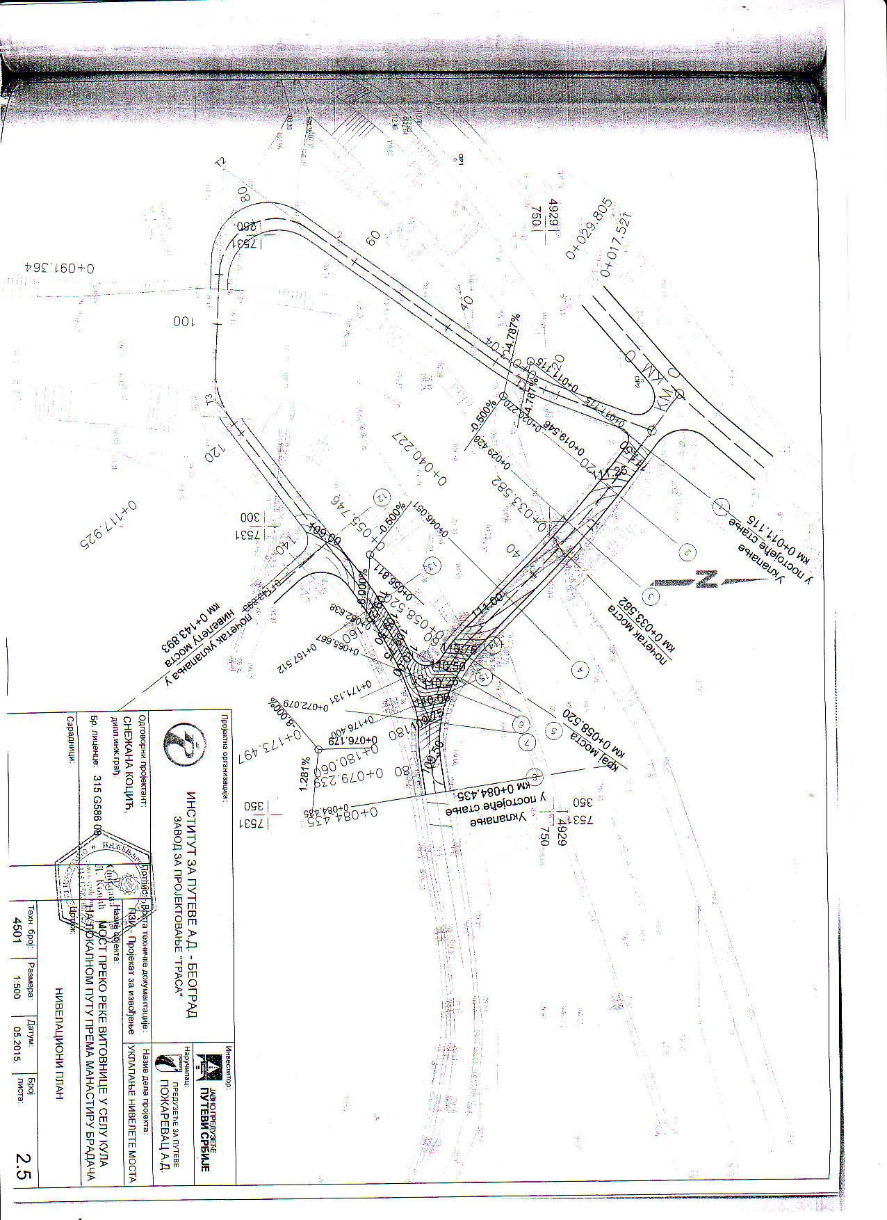

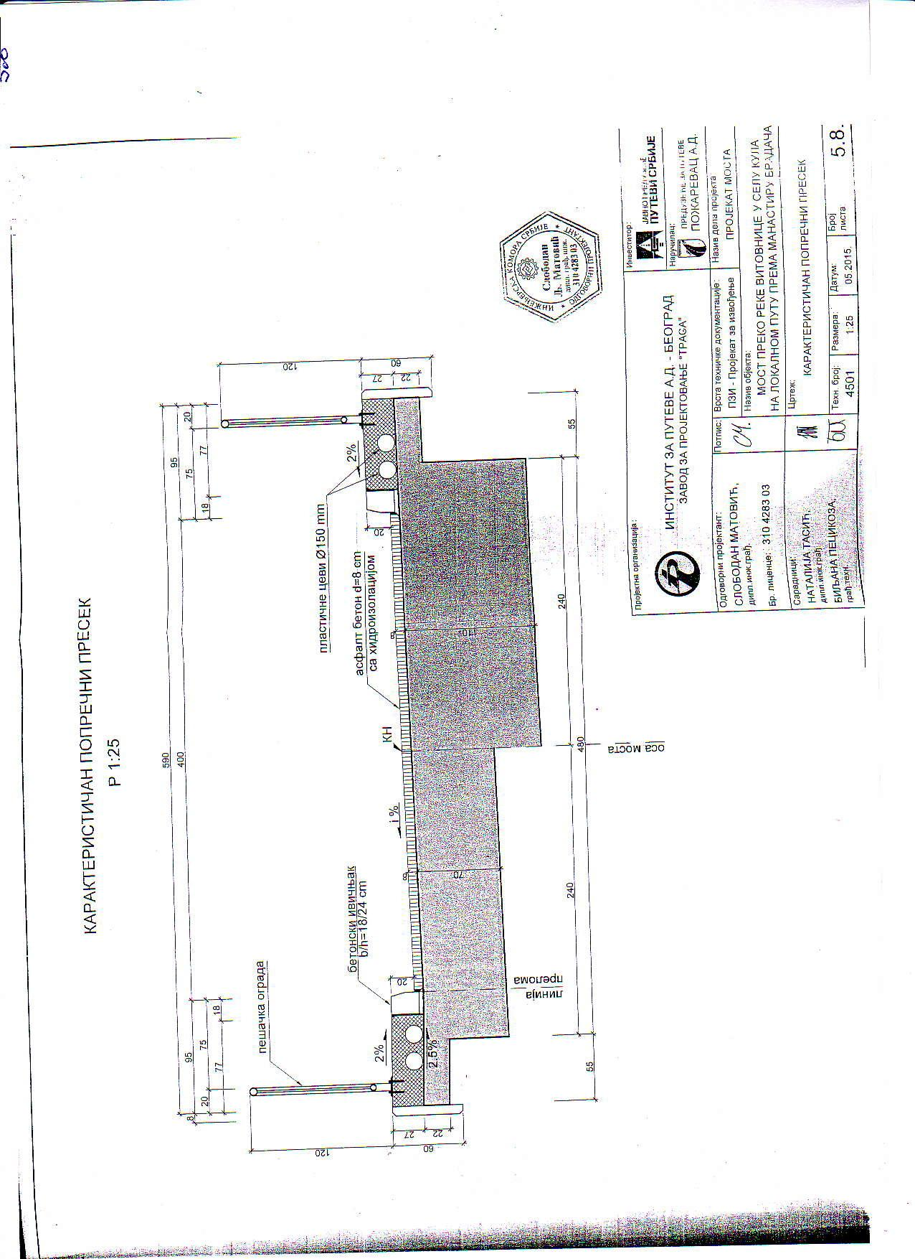

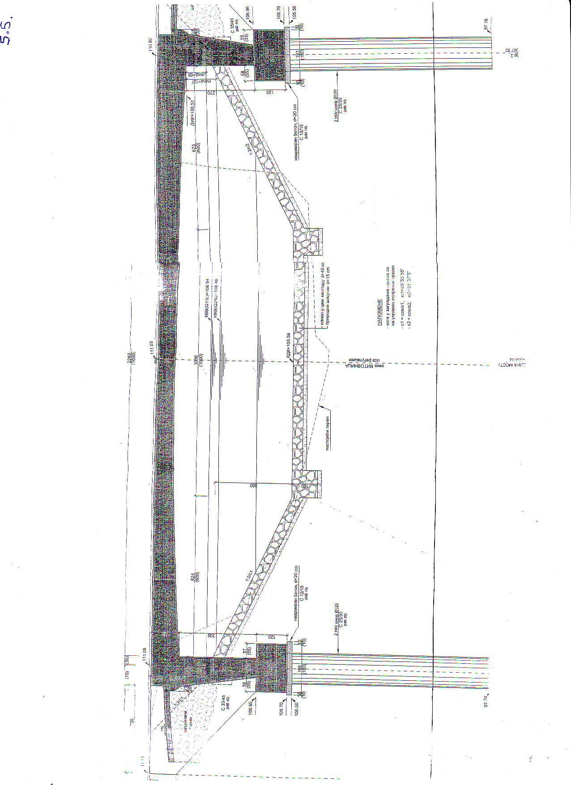

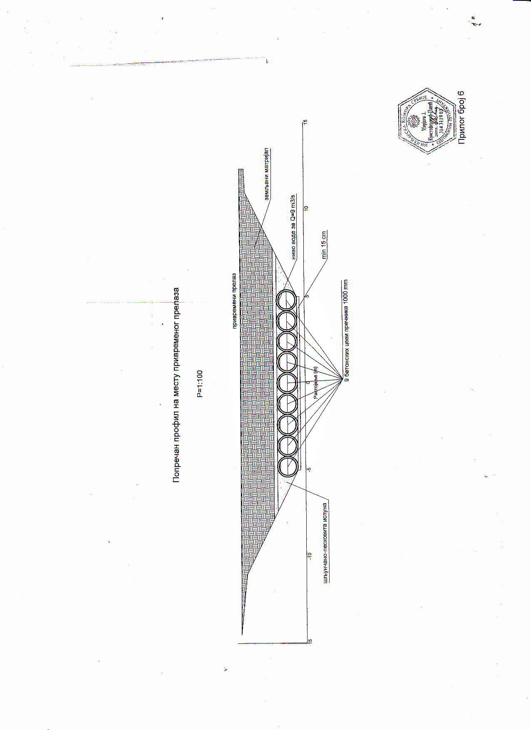

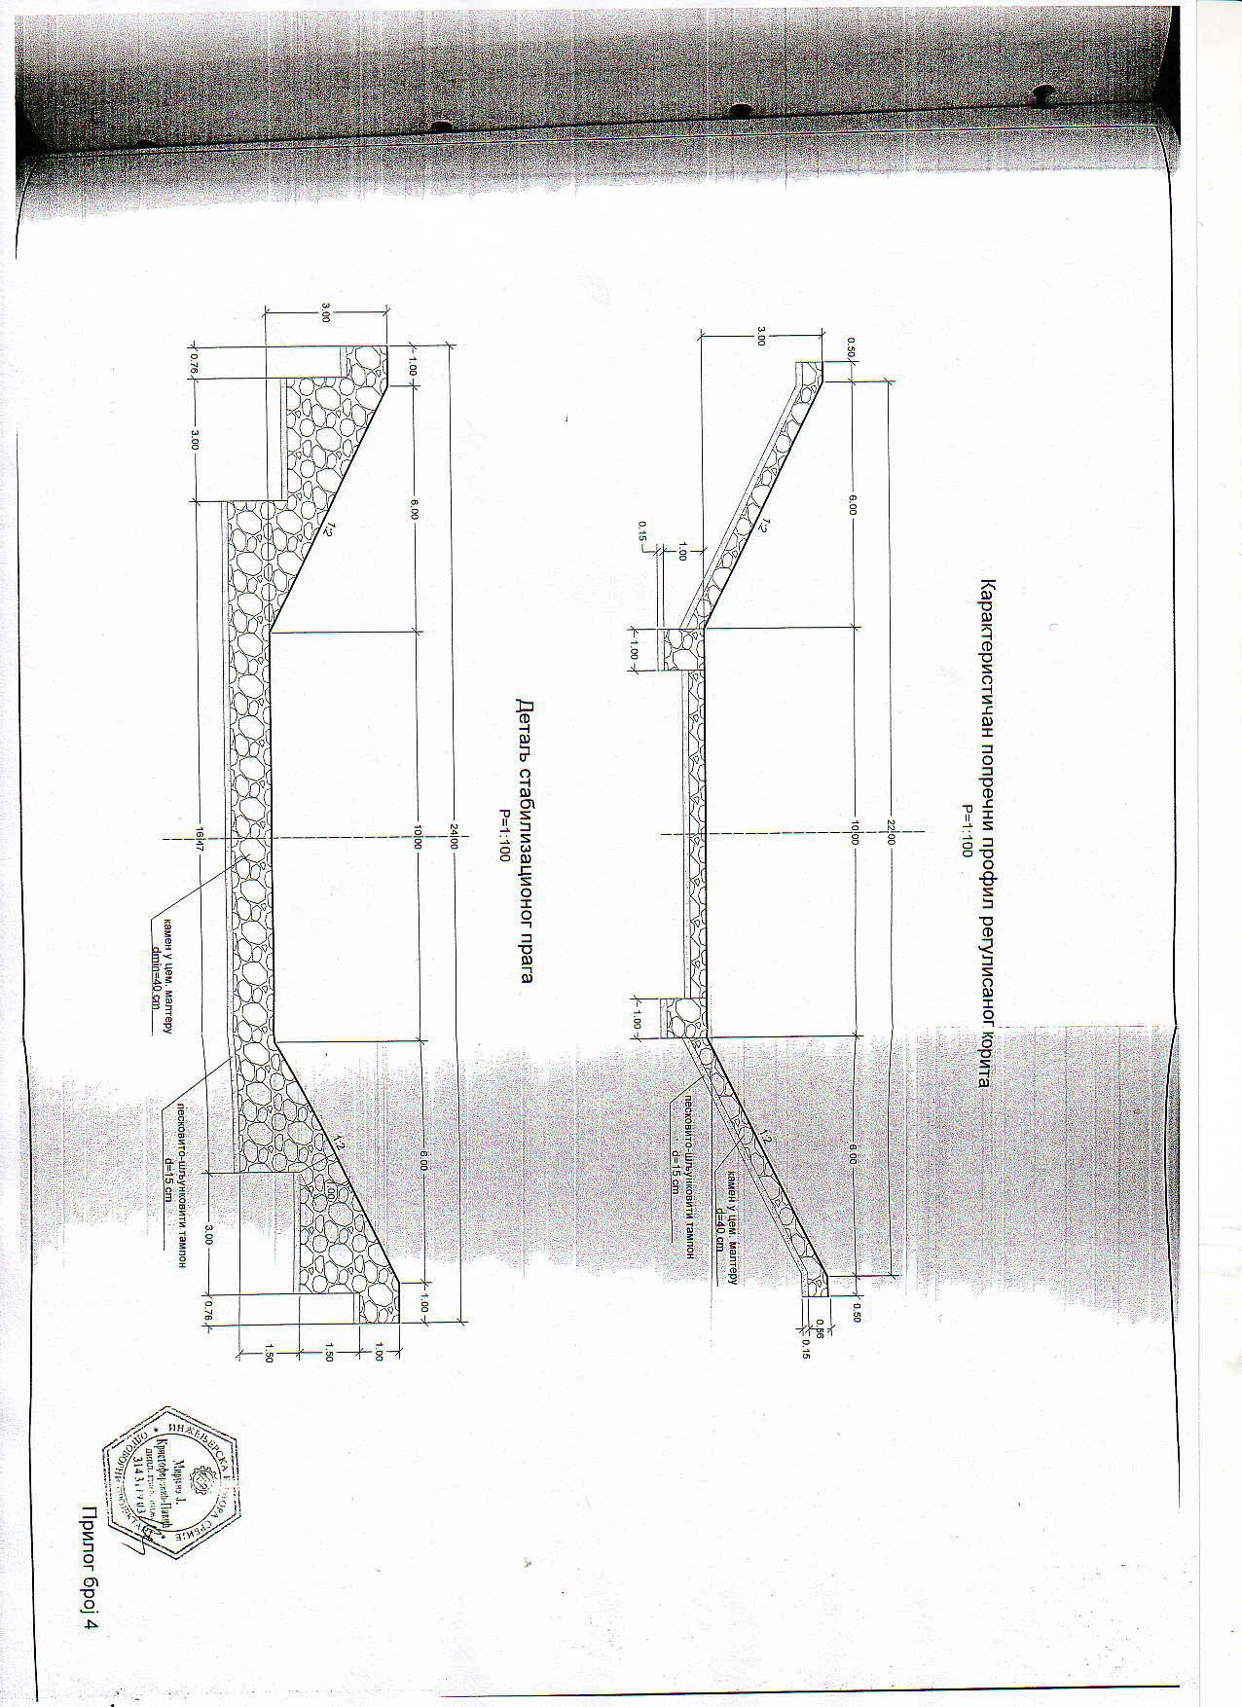

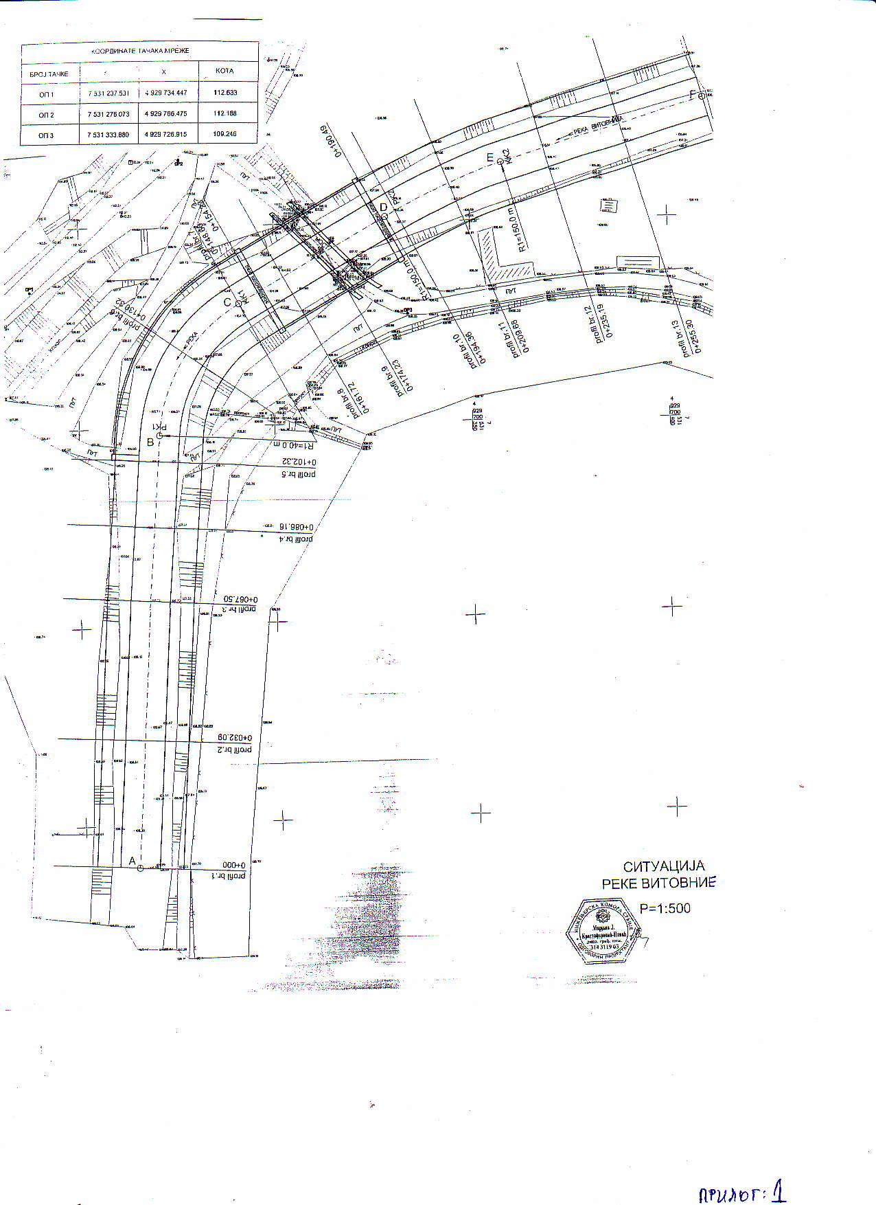

V УСЛОВИ ЗА УЧЕШЋЕ У ПОСТУПКУ ЈАВНЕ НАБАВКЕ ИЗ ЧЛ. 75. И 76. ЗАКОНА И УПУТСТВО КАКО СЕ ДОКАЗУЈЕ ИСПУЊЕНОСТ ТИХ УСЛОВА

- УСЛОВИ ЗА УЧЕШЋЕ У ПОСТУПКУ ЈАВНЕ НАБАВКЕ ИЗ ЧЛ. 75. И 76. ЗАКОНА

  - Право на учешће у поступку предметне јавне набавке има понуђач који испуњава обавезне услове за учешће у поступку јавне набавке дефинисане чл. 75. Закона, и то:
- Да је регистрован код надлежног органа, односно уписан у одговарајући регистар (чл. 75. ст. 1. тач. 1) Закона);
- Да он и његов законски заступник није осуђиван за неко од кривичних дела као члан организоване криминалне групе, да није осуђиван за кривична дела против привреде, кривична дела против животне средине, кривично дело примања или давања мита, кривично дело преваре (чл. 75. ст. 1. тач. 2) Закона);
- Да је измирио доспеле порезе, доприносе и друге јавне дажбине у складу са прописима Републике Србије или стране државе када има седиште на њеној територији (чл. 75. ст. 1. тач. 4) Закона);
- Понуђач је дужан да при састављању понуде изричито наведе да је поштовао обавезе које произлазе из важећих прописа о заштити на раду, запошљавању и условима рада, заштити животне средине, као и да нема забрану обављања делатности која је на снази у време подношења понуде.

  - Понуђач који учествује у поступку предметне јавне набавке, мора испунити додатне услове за учешће у поступку јавне набавке, дефинисане чл. 76. Закона, и то:

1. Да располаже неопходним финансијским и пословним капацитетом:
а) да је у претходне три обрачунске године (2012,2013 и 2014) остварио годишње пословне приходе у минималном износу од 100.000.000,00 динара укупно у све три године;

б) да у последњих 12 месеци од дана објављивања позива нема евидентиране дане блокаде;

в) да је у претходне три године од дана објављивања позива изводио радове на изградњи или санацији конструкција друмских мостова у минималном износу од 50.000.000,00 динара, без ПДВ-а, од којих минимум два моста распона преко 15 метара.
2. Да располаже довољним техничким и кадровским капацитетом:
а) у оквиру техничког капацитета потребно је да понуђач располаже најмање (у власништву или по основу закупа) са следећом опремом:

Врста | Количина
Бетонска база/фабрика бетона мин. капацитета 15 m³/h | комада 1
Камион кипер носивости преко 10 тона | комада 2
Багер (минимална запремина кашике 0,6 m³) | комада 1
Комбинована машина – „Скип“ | комада 1
УЛТ 160 или већи | комада 1
Аутомиксер за бетон мин. капацитета 6m³ | комада 2
Аутопумпа за бетон | комада 1
Булдозер 150 – 200 KS | комада 1
Аутодизалица носивости до 40 тона | комада 1

б) понуђач треба да располаже следећим кадровским капацитетом:

--да располаже потребним бројем и квалификацијама извршилаца за све време извршења уговора о јавној набавци и то најмање 20 извршилаца, од чега три дипломирана грађевинска инжењера са следећим лиценцама:
-410-који ће решењем бити именован за одговорног извођача радова у предметној јавној набавци;
-412 или 415- који ће решењем бити именован за одговорног извођача радова у предметној јавној набавци и
-413 или 414-који ће решењем бити именован за одговорног извођача радова у предметној јавној набавци.

3. Да обиђе терен (локацију) где ће се изводити радови и да се упозна са пројектно-техничком документцијом, што потврђује потписивањем изјаве.

Понуђачи могу да обиђу локацију где ће се изводити радови сваког радног дана у периоду од 7-15 часова уз претходну најаву Лицу за контакт.

Понуђачи могу да изврше увид у Извођачки пројекат моста преко реке Витовнице у насељу Кула у Општини Мало Црниће, на основу кога ће се изводити радови, у циљу детаљног упознавања са врстом и обимом радова, у времену од 8-14 часова, сваког радног дана у канцеларији број 4 у седишту Општинске управе у Општини Мало Црниће у Малом Црнићу.

Потписивањем горе наведене изјаве понуђачи потврђују да су упознати са локацијом на којој ће се радови изводити и докуметнцијом на основу које ће се радови изводити тако да у току извођења радова не могу да одустану од радова из разлога који им нису били познати у време подношења понуде.

  - Уколико понуђач подноси понуду са подизвођачем, у складу са чланом 80. Закона, подизвођач мора да испуњава обавезне услове из члана 75. став 1. тач. 1) до 4) Закона и услов из члана 75. став 1. тачка 5) Закона, за део набавке који ће понуђач извршити преко подизвођача.

  - Уколико понуду подноси група понуђача, сваки понуђач из групе понуђача, мора да испуни обавезне услове из члана 75. став 1. тач. 1) до 4) Закона, а додатне услове испуњавају заједно.
Услов из члана 75. став 1. тач. 5) Закона, дужан је да испуни понуђач из групе понуђача којем је поверено извршење дела набавке за који је неопходна испуњеност тог услова.

- УПУТСТВО КАКО СЕ ДОКАЗУЈЕ ИСПУЊЕНОСТ УСЛОВА

Испуњеност обавезних услова за учешће у поступку предметне јавне набавке, понуђач доказује достављањем следећих доказа:

Испуњеност обавезних услова из члана 75. став 1. тачке од 1-4. ЗЈН-а понуђач, у складу са чланом 131г. Ст. 2. ЗЈН-а, доказује писаном изјавом датом под пуном материјалном и кривичном одговорношћу. Образац Изјаве је саставни елемент конкурсне документације. Уколико понуђач подноси понуду са подизвођачем, Изјава мора бити потписана и од стране овоашћеног лица подизвођача и оверена печатом, Уколико понуду подноси група понуђача, Изјава мора бити потписана од стране овлашћеног лица сваког понуђача из групе понуђача и оверена печатом.

Испуњеност услова из чл. 75. ст. 1. тач. 2) Закона, понуђач доказује достављањем потписане и оверене Изјаве о поштовању обавеза које произилазе из важећих прописа о заштити на раду, запошљавању и условима рада, заштите животне средине и непостојању забране обављања делатности која је на снази у време подношења понуде, на прописаном обрасцу који је саставни део конкурсне документације. Уколико понуду подноси група понуђача, Изјава мора бити потписана од стране овлашћеног лица сваког понуђача из групе понуђача и оверена печатом.

Испуњеност додатних услова за учешће у поступку предметне јавне набавке, у складу са чланом 131 г. Ст. 2. ЗЈН-а, понуђач доказује достављањем писане изјаве дате под пуном материјалном и кривичном одговорношћу, на прописаном обрасцу који је саставни део конкурсне документације.

Уколико понуду подноси група понуђача, изјава мора бити потписана од стране овлашћеног лица сваког понуђача.

На захтев Наручиоца, а пре доношења одлуке о додели уговора, испуњеност обавезних услова за учешће у поступку предметне јавне набавке, понуђач доказује достављањем следећих доказа:
- Услов из чл. 75. ст. 1. тач. 1) Закона
Доказ: Извод из регистра Агенције за привредне регистре, односно извод из регистра надлежног Привредног суда.
- Услов из чл. 75. ст. 1. тач. 2) Закона
Доказ: Правна лица: 1) Извод из казнене евиденције, односно уверењe основног суда на чијем подручју се налази седиште домаћег правног лица, односно седиште представништва или огранка страног правног лица, којим се потврђује да правно лице није осуђивано за кривична дела против привреде, кривична дела против животне средине, кривично дело примања или давања мита, кривично дело преваре; 2) Извод из казнене евиденције Посебног одељења за организовани криминал Вишег суда у Београду, којим се потврђује да правно лице није осуђивано за неко од кривичних дела организованог криминала; 3) Извод из казнене евиденције, односно уверење надлежне полицијске управе МУП-а, којим се потврђује да законски заступник понуђача није осуђиван за кривична дела против привреде, кривична дела против животне средине, кривично дело примања или давања мита, кривично дело преваре и неко од кривичних дела организованог криминала (захтев се може поднети према месту рођења или према месту пребивалишта законског заступника). Уколико понуђач има више законских заступника дужан је да достави доказ за сваког од њих.
Предузетници и физичка лица: Извод из казнене евиденције, односно уверење надлежне полицијске управе МУП-а, којим се потврђује да није осуђиван за неко од кривичних дела као члан организоване криминалне групе, да није осуђиван за кривична дела против привреде, кривична дела против животне средине, кривично дело примања или давања мита, кривично дело преваре (захтев се може поднети према месту рођења или према месту пребивалишта).
Доказ не може бити старији од два месеца пре отварања понуда;
- Услов из чл. 75. ст. 1. тач. 4) Закона
Доказ: Уверење Пореске управе Министарства финансија и привреде да је измирио доспеле порезе и доприносе и уверење надлежне управе локалне самоуправе да је измирио обавезе по основу изворних локалних јавних прихода или потврду Агенције за приватизацију да се понуђач налази у поступку приватизације.
Доказ не може бити старији од два месеца пре отварања понуда;
- Услов из члана чл. 75. ст. 2. Закона
Доказ: Потписан и оверен Oбразац изјаве (Образац изјаве, дат је у поглављу XV). Изјава мора да буде потписана од стране овлашћеног лица понуђача и оверена печатом. Уколико понуду подноси група понуђача, Изјава мора бити потписана од стране овлашћеног лица сваког понуђача из групе понуђача и оверена печатом

На захтев Наручиоца, а пре. доношења одлуке о додели уговора, испуњеност додатних услова за учешће у поступку предметне јавне набавке, понуђач доказује достављањем следећих доказа:

ДОДАТНИ УСЛОВ | ДОКАЗ:
да је у претходне три обрачунске године (2012,2013 и 2014) остварио годишње пословне приходе у минималном износу од 100.000.000,00 динара укупно; | Извештај о бонитету за јавне набавке БОН ЈН за претходне три обрачунске године (2012,2013 и 2014) који издаје Агенција за привредне регистре или оверен завршни рачуни-биланси стања и биланси успеха за напред наведене године уколико исти не доставља извештаје АПР-у.  Напомена: уколико у Извештају о бонитету за јавне набавке БОН ЈН нису доступни подаци за 2014. годину, понуђач је у обавези да достави оверен Биланс стања и Биланс успеха за 2014. годину.
Да у последњих 12 месеци од дана објављивања позива нема евидентиране дане блокаде | Потврда Народне банке Србије да у последњих 12 од дана објављивања позива нема евидентиране дане блокаде. Потврда мора бити издата након објављивања позива за подношење понуда.
Да је у претходне три године од дана објављивања позива изводио радове на изградњи и санацији друмских мостова у минималном износу од 50.000.000,00 динара, без ПДВ-а, од којих минимум два моста распона преко 15 метра. | -списак најважнијих изведених радова на изградњи и санацији друмских мостова у претходне три године од дана објављивања позива -референт листа и потврде референтних наручилаца (инвеститора) о изведеним радовима  -фотокопије закључених уговора о извођењу радова који су предмет изградње мостова минимум распона преко 15 метра и окончану ситуацију по приложеним уговорима.
Бетонска база/фабрика бетона мин. капацитета 15 m³/h; 1ком  Камион кипер носивости преко 10 тона; 2ком  Багер (минимална запремина кашике 0,6 m³); 1 ком  Комбинована машина – „Скип“ ; 1 ком  УЛТ 160 или већи; 1 ком  Аутомиксер за бетон мин. капацитета 6m³; 2 ком  Аутопумпа за бетон; 1 ком  Булдозер 150 – 200 KS; 1 ком  Аутодизалица носивости до 40 тона; 1 ком | -за средства набављена до 31.12.2014. године, пописна листа са фотокопијом аналитичке картице основних средстава уз обавезно обележавање маркером опреме тражене конкурсном документацијом, пописна листа мора бити са датумом 31.12.2014. године;  -за средства набављена у току 2015. године, рачун и отпремница;  -за моторна возила доставити фотокопије (и испис са читача) саобраћајне дозволе,  -техничка опремљеност понуђача може се доказати и уговором о закупу опреме са приложеном пописном листом закуподавца или уговором о лизингу.
-да располаже са потребним бројем и квалификацијама извршилаца за све време извршења уговора о јавној набавци и то најмање 20 извршилаца, од чега три дипломирана грађевинска инжењера са следећим лиценцама:  -410-који ће решењем бити именован за одговорног извођача радова у предметној јавној набавци;  -412 или 415- који ће решењем бити именован за одговорног извођача радова у предметној јавној набавци и  -413 или 414-који ће решењем бити именован за одговорног извођача радова у предметној јавној набавци. | - Обавештење о поднетој пореској пријави ППП-ПД, извод из појединачне пореске пријаве за порез и доприносе по одбитку, а којим понуђач доказује да располаже са најмање 20 извршилаца. Понуђач је у обавези да достави извод из појединачне пореске пријаве за порез и доприносе по одбитку за месец који претходи месецу објаве позива за подношење понуда, оверену печатом и потписом овлашћеног лица понуђача.  - Фотокопије личних лиценци са потврдама Инжењерске коморе Србије да су носиоци лиценци чланови Инжењерске коморе Србије, као и да им одлуком Суда части издате лиценце нису одузете (потврда о важности лиценце). Фотокопије потврда о важности лиценце морају се оверити печатом имаоца лиценце и његовим потписом;  Фотокопије радних књижица и одговарајућег М-А обрасца (пријава на осигурање) за 3 наведена дипломирана инжењера грађевине (носиоци лиценце).
-Обилазак терена и увид у пројектну документацију | -изјава понуђача о обиласку локације и извршеном увиду у пројектну документацију, пописана и оверена од стране овлашћеног лица наручиоца и понуђача

Додатне услове група понуђача испуњава заједно.

Уколико понуђач подноси понуду са подизвођачем, понуђач је дужан да за подизвођача достави доказе да испуњава услове из члана 75. став 1. тач. 1) до 4) Закона, а доказ из члана 75. став 1. тач. 5) Закона, за део набавке који ће понуђач извршити преко подизвођача.

Лице уписано у регистар понуђача није дужно да приликом подношења понуде, доказује испуњеност обавезних услова.
Наведене доказе о испуњености услова понуђач може доставити у виду неоверених копија, а наручилац може пре доношења одлуке о додели уговора да тражи од понуђача, чија је понуда на основу извештаја за јавну набавку оцењена као најповољнија, да достави на увид оригинал или оверену копију свих или појединих доказа.

Ако понуђач у остављеном, примереном року који не може бити краћи од пет дана, не достави на увид оригинал или оверену копију тражених доказа, наручилац ће његову понуду одбити као неприхватљиву.

Понуђачи који су регистровани у регистру који води Агенција за привредне регистре не морају да доставе доказ из чл. 75. ст. 1. тач. 1) Извод из регистра Агенције за привредне регистре, који је јавно доступан на интернет страници Агенције за привредне регистре.

Наручилац неће одбити понуду као неприхватљиву, уколико не садржи доказ одређен конкурсном документацијом, ако понуђач наведе у понуди интернет страницу на којој су подаци који су тражени у оквиру услова јавно доступни.

Уколико је доказ о испуњености услова електронски документ, понуђач доставља копију електронског документа у писаном облику, у складу са законом којим се уређује електронски документ, осим уколико подноси електронску понуду када се доказ доставља у изворном електронском облику.

Ако се у држави у којој понуђач има седиште не издају тражени докази, понуђач може, уместо доказа, приложити своју писану изјаву, дату под кривичном и материјалном одговорношћу оверену пред судским или управним органом, јавним бележником или другим надлежним органом те државе.

Ако понуђач има седиште у другој држави, наручилац може да провери да ли су документи којима понуђач доказује испуњеност тражених услова издати од стране надлежних органа те државе.

Понуђач је дужан да без одлагања писмено обавести наручиоца о било којој промени у вези са испуњеношћу услова из поступка јавне набавке, која наступи до доношења одлуке, односно закључења уговора, односно током важења уговора о јавној набавци и да је документује на прописани начин.

VI УПУТСТВО ПОНУЂАЧИМА КАКО ДА САЧИНЕ ПОНУДУ

1. ПОДАЦИ О ЈЕЗИКУ НА КОЈЕМ ПОНУДА МОРА ДА БУДЕ САСТАВЉЕНА

Понуђач подноси понуду на српском језику.

2. НАЧИН НА КОЈИ ПОНУДА МОРА ДА БУДЕ САЧИЊЕНА

Понуђач понуду подноси непосредно или путем поште у затвореној коверти или кутији, затворену на начин да се приликом отварања понуда може са сигурношћу утврдити да се први пут отвара.
На полеђини коверте или на кутији навести назив и адресу понуђача.
У случају да понуду подноси група понуђача, на коверти је потребно назначити да се ради о групи понуђача и навести називе и адресу свих учесника у заједничкој понуди.
Понуду доставити на адресу: ОПШТИНА МАЛО ЦРНИЋЕ, 12311 Мало Црниће, са назнаком: ,,Понуда за јавну набавку радова – „Изградња моста преко реке Витовнице“, ЈН бр.1/2015 - НЕ ОТВАРАТИ”. Понуда се сматра благовременом уколико је примљена од стране наручиоца до 12. јануара 2016. године, до 12,00 часова.
Наручилац ће, по пријему одређене понуде, на коверти, односно кутији у којој се понуда налази, обележити време пријема и евидентирати број и датум понуде према редоследу приспећа. Уколико је понуда достављена непосредно наручулац ће понуђачу предати потврду пријема понуде. У потврди о пријему наручилац ће навести датум и сат пријема понуде.
Понуда коју наручилац није примио у року одређеном за подношење понуда, односно која је примљена по истеку дана и сата до којег се могу понуде подносити, сматраће се неблаговременом.
Понуђач је дужан да, на начин дефинисан конкурсном документацијом, попуни, овери печатом и потпише све обрасце из конкурсне документације.
Обрасце Понуђач мора попунити читко, односно дужан је уписати податке у, за њих предвиђена празна поља или заокружити већ дате елементе у обрасцима, тако да обрасци буду у потпуности попуњени, а садржај јасан и недвосмилен.
Понуда мора да садржи Образац понуде, све доказе (прилоге) тражене конкурсном документацијом, захтевана средства обезбеђења, као и попуњене, потписане и оверене све обрасце из конкурсне документације. Понуда се даје у оригиналу, на обрасцима преузете конкурсне документације са свим страницама преузете конкурсне документације (1 - 66), са свим наведеним траженим подацима.
Понуђач је дужан да доказе о испуњености услова и понуду преда у форми која онемогућава убацивање или уклањање појединих докумената након отварања понуде.

Напомена: Уколико понуђачи подносе заједничку понуду, група понуђача ће одредити једног члана који ће потписивати и оверавати печатом све обрасце, изузев образаца који подразумевају давање изјава под материјалном и кривичном одговорношћу (нпр. Изјава о независној понуди, Изјава о испуњености обавезних и додатних услова из чл. 75. ст 1. и чл. 76. Закона, Изјава о поштовању обавеза из чл.75. ст.2. Закона...), који морају бити потписани и оверени печатом од стране свагог понуђача из групе понуђача.

Јавно отварање понуда одржаће се 12. јануара 2016. године, у 12,30 часова у радним просторијама Наручиоца, на адреси:Општина Мало Црниће, 12311 Мало Црниће, број просторије: 4.
Отварање понуда је јавно и може присуствовати свако заинтересовано лице.
У поступку отварања понуда активно могу да учествују само овлашћени представници понуђача.
Пре почетка поступкла јавног отварања понудовлашћени представници понуђача, који ће присуствовати поступку отварања понуда , дужни су да наручиоцу предају оверено овлашћење, на основу кога ће доказати овлашћење за активно учешће у поступку отварања понуда.

ПАРТИЈЕ

Предмет ове јавне набавке није обликован по партијама.

4. ПОНУДА СА ВАРИЈАНТАМА

Подношење понуде са варијантама није дозвољено.

5. НАЧИН ИЗМЕНЕ, ДОПУНЕ И ОПОЗИВА ПОНУДЕ

У року за подношење понуде понуђач може да измени, допуни или опозове своју понуду на начин који је одређен за подношење понуде.
Понуђач је дужан да јасно назначи који део понуде мења односно која документа накнадно доставља.
Измену, допуну или опозив понуде треба доставити на адресу: ОПШТИНА МАЛО ЦРНИЋЕ, са назнаком:
„Измена понуде за јавну набавку (добра, услуге или радови) – .......... [навести предмет јавне набавке], ЈН бр. 1/2015..... [навести редни број јавне набавкe] - НЕ ОТВАРАТИ” или
„Допуна понуде за јавну набавку (добра, услуге или радови) – .......... [навести предмет јавне набавке], ЈН бр. 1/2015..... [навести редни број јавне набавкe] - НЕ ОТВАРАТИ” или
„Опозив понуде за јавну набавку (добра, услуге или радови) – .......... [навести предмет јавне набавке], ЈН бр. 1/2015..... [навести редни број јавне набавкe] - НЕ ОТВАРАТИ” или
„Измена и допуна понуде за јавну набавку (добра, услуге или радови) – .......... [навести предмет јавне набавке], ЈН бр. 1/2015..... [навести редни број јавне набавкe] - НЕ ОТВАРАТИ”.
На полеђини коверте или на кутији навести назив и адресу понуђача. У случају да понуду подноси група понуђача, на коверти је потребно назначити да се ради о групи понуђача и навести називе и адресу свих учесника у заједничкој понуди.
По истеку рока за подношење понуда понуђач не може да повуче нити да мења своју понуду.

6. УЧЕСТВОВАЊЕ У ЗАЈЕДНИЧКОЈ ПОНУДИ ИЛИ КАО ПОДИЗВОЂАЧ

Понуђач може да поднесе само једну понуду.
Понуђач који је самостално поднео понуду не може истовремено да учествује у заједничкој понуди или као подизвођач, нити исто лице може учествовати у више заједничких понуда.
У Обрасцу понуде (поглавље VII), понуђач наводи на који начин подноси понуду, односно да ли подноси понуду самостално, или као заједничку понуду, или подноси понуду са подизвођачем.

7. ПОНУДА СА ПОДИЗВОЂАЧЕМ

Уколико понуђач подноси понуду са подизвођачем дужан је да у Обрасцу понуде (поглавље VII) наведе да понуду подноси са подизвођачем, проценат укупне вредности набавке који ће поверити подизвођачу, а који не може бити већи од 50%, као и део предмета набавке који ће извршити преко подизвођача.
Понуђач у Обрасцу понуде наводи назив и седиште подизвођача, уколико ће делимично извршење набавке поверити подизвођачу.

Уколико уговор о јавној набавци буде закључен између наручиоца и понуђача који подноси понуду са подизвођачем, тај подизвођач ће бити наведен и у уговору о јавној набавци.
Понуђач је дужан да за подизвођаче достави доказе о испуњености услова који су наведени у поглављу V конкурсне документације, у складу са Упутством како се доказује испуњеност услова.
Понуђач у потпуности одговара наручиоцу за извршење обавеза из поступка јавне набавке, односно извршење уговорних обавеза, без обзира на број подизвођача.
Понуђач је дужан да наручиоцу, на његов захтев, омогући приступ код подизвођача, ради утврђивања испуњености тражених услова.

8. ЗАЈЕДНИЧКА ПОНУДА

Понуду може поднети група понуђача.
Уколико понуду подноси група понуђача, саставни део заједничке понуде мора бити споразум којим се понуђачи из групе међусобно и према наручиоцу обавезују на извршење јавне набавке, а који обавезно садржи податке из члана 81. ст. 4. Закона као и податке о:
- члану групе који ће бити носилац посла, односно који ће поднети понуду и који ће заступати групу понуђача пред наручиоцем,
- опис послова сваког од понуђача из групе понуђача у извршењу уговора,

Група понуђача је дужна да достави све доказе о испуњености услова који су наведени у поглављу V конкурсне документације, у складу са Упутством како се доказује испуњеност услова.
Понуђачи из групе понуђача одговарају неограничено солидарно према наручиоцу.
Задруга може поднети понуду самостално, у своје име, а за рачун задругара или заједничку понуду у име задругара.
Ако задруга подноси понуду у своје име за обавезе из поступка јавне набавке и уговора о јавној набавци одговара задруга и задругари у складу са законом.
Ако задруга подноси заједничку понуду у име задругара за обавезе из поступка јавне набавке и уговора о јавној набавци неограничено солидарно одговарају задругари.

9. НАЧИН И УСЛОВИ ПЛАЋАЊА, ГАРАНТНИ РОК, КАО И ДРУГЕ ОКОЛНОСТИ ОД КОЈИХ ЗАВИСИ ПРИХВАТЉИВОСТ ПОНУДЕ

9.1. Захтеви у погледу начина, рока и услова плаћања.

Рок плаћања је 45 дана, од дана достављања привремених ситуација и окончане ситуације, сачињених на основу грађевинске књиге изведених радова и јединичних цена из понуде и потписаним од стране стручног надзора.
Плаћање се врши уплатом на рачун понуђача.
Понуђачу није дозвољено да захтева аванс.

9.2. Захтеви у погледу гарантног рока
Гаранција не може бити краћа од 24 месеци од дана примопредаје радова, осим ако је Правилником о минималним гарантним роковима за поједине врсте објеката, односно радова другачије одређено. За уграђене материјале важи гарантни рок у складу са условима произвођача, који тече од дана извршене примопредаје радова.

9.3. Захтев у погледу рока (испоруке добара, извршења услуге, извођења радова)
Рок извођења радова не може бити дужи од 90 календарских дана од дана увођења у посао.

9.4. Захтев у погледу рока важења понуде
Рок важења понуде не може бити краћи од 60 дана од дана отварања понуда.
У случају истека рока важења понуде, наручилац је дужан да у писаном облику затражи од понуђача продужење рока важења понуде.
Понуђач који прихвати захтев за продужење рока важења понуде не може мењати понуду.

10. ВАЛУТА И НАЧИН НА КОЈИ МОРА ДА БУДЕ НАВЕДЕНА И ИЗРАЖЕНА ЦЕНА У ПОНУДИ

Цена мора бити исказана у динарима, са и без пореза на додату вредност, са урачунатим свим трошковима које понуђач има у реализацији предметне јавне набавке, с тим да ће се за оцену понуде узимати у обзир цена без пореза на додату вредност.
Цена је фиксна и не може се мењати.
Ако је у понуди исказана неуобичајено ниска цена, наручилац ће поступити у складу са чланом 92. Закона.
Ако понуђена цена укључује увозну царину и друге дажбине, понуђач је дужан да тај део одвојено искаже у динарима.

11. ПОДАЦИ О ДРЖАВНОМ ОРГАНУ ИЛИ ОРГАНИЗАЦИЈИ, ОДНОСНО ОРГАНУ ИЛИ СЛУЖБИ ТЕРИТОРИЈАЛНЕ АУТОНОМИЈЕ ИЛИ ЛОКАЛНЕ САМОУПРАВЕ ГДЕ СЕ МОГУ БЛАГОВРЕМЕНО ДОБИТИ ИСПРАВНИ ПОДАЦИ О ПОРЕСКИМ ОБАВЕЗАМА, ЗАШТИТИ ЖИВОТНЕ СРЕДИНЕ, ЗАШТИТИ ПРИ ЗАПОШЉАВАЊУ, УСЛОВИМА РАДА И СЛ., А КОЈИ СУ ВЕЗАНИ ЗА ИЗВРШЕЊЕ УГОВОРА О ЈАВНОЈ НАБАВЦИ

Подаци о пореским обавезама се могу добити у Пореској управи, Министарства финансија и привреде.
Подаци о заштити животне средине се могу добити у Агенцији за заштиту животне средине и у Министарству енергетике, развоја и заштите животне средине.
Подаци о заштити при запошљавању и условима рада се могу добити у Министарству рада, запошљавања и социјалне политике.

12. ПОДАЦИ О ВРСТИ, САДРЖИНИ, НАЧИНУ ПОДНОШЕЊА, ВИСИНИ И РОКОВИМА ОБЕЗБЕЂЕЊА ИСПУЊЕЊА ОБАВЕЗА ПОНУЂАЧА

Понуђач је дужан да уз понуду достави:

1) средство финансијског обезбеђења за озбиљност понуде и то: банкарску гаранцију са назначеним износом од 10% од укупне вредности понуде и роком важности 60 дана од дана јавног отварања понуда, која мора бити неопозива, без правана приговор, са клаузулама: безусловна и платива на први позив, у корист Општине Мало Црниће као наручиоца. Поднета банкарска гаранција не може да садржи додатне услове за исплату, краће рокове, мањи износ или промењену месну надлежност за решавање спорова. Понуђач може поднети гаранцију стране банке само ако је тој банци додељен кредитни рејтинг коме одговара најмање ниво кредитног квалитета 3 (инвестициони ранг).
Наручилац ће уновчити банкарску гаранцију за озбиљност понуде уколико:
- понуђач након истека рока за подношење понуде повуче, опозове или измени своју понуду;
- Понуђач коме је додељен уговор благовремено не потпише уговор о јавној набавци;
- Понуђач коме је додељен уговор не поднесе банкарску гаранцију задобро извршење посла у складу са захтевима из конкурсне документције;
- Понуђач коме је додељен уговор не достави Наручиоцу полису осигурања за објекат у изградњи и полису осигурања од одговорности за штету причињену трећим лицима са важношћу, за цео период радова који су предмет уговора.
Наручилац ће вратити средство обезбеђења за озбиљност понуде понуђачима са којима није закључен уговор, одмах по закључењу уговора са изабраним понуђачем.
2) Оригинал писмо о намерама банке, да ће у случају да понуђач добије посао, најкасније у року од 7 дана од дана закључења уговора, издати банкарску гаранцију за добро извршење посла, у висини од 10% укупне вредности уговора без ПДВ-а, са роком важности који је 30 дана дужи од истека рока за коначно извршење посла, као и

3) Оригинал писмо о намерама банке, да ће у случају да понуђач добије посао, на дан примопредаје радова, издати банкарску гаранцију за отклањање грешака у гарантном року, у висини од 5% укупне вредности уговора без ПДВ-а, са роком важности који је 5 дана дужи од гарантног рока.
Уколико понуђач не достави банкарску гаранцију за озбиљност понуде и тражена писма о намерама банке, његова понуда ће бити одбијена као неприхватљива.

Изабрани понуђач је дужан да достави

1) Банкарску гаранцију за добро извршење посла- најкасније 7 дана од дана закључења уговора, која ће бити са клаузулама: безусловна и платива на први позив. Банкарска гаранција за добро извршење посла издаје се у висини од 10% од укупне вредности уговора, са роком важности који је 30 дана дужи од уговореног рока за завршетак радова, у корист Општине Мало Црниће као наручиоца. Ако се за време трајања уговора промене рокови за извршење уговорне обавезе, важност банкарске гаранције за добро извршење посла мора се продужити. Наручилац ће уновчити банкарску гаранцију за добро извршење посла у случају да понуђач не буде извршавао своје уговорне обавезе у роковима и на начин предвиђен уговором. Поднета банкарска гаранција не може да садржи додатне услове за исплату, краће рокове,мањи износ или промењену месну надлежност за решавање спорова. Понуђач може поднети гаранцију стране банке само ако је тој банци додељен кредитни рејтинг коме одговара најмање ниво кредитног квалитета 3 (инвестициони ранг).

2) Банкарску гаранцију за отклањање грешака у гарантном року-Изабрани понуђач се обавезује да у тренутку примопредаје радова преда наручиоцу банкарску гаранцију за отклањање грешака у гарантном року, која ће бити са клаузулама: безусловна и платива на први позив. Банкарска гаранција за отклањање грешака у гарантном року се издаје у висини 5% од укупне вредности уговора, у корист Општине Мало Црниће, као наручиоца. Рок важности банкарске гаранције мора бити 5 дана дужи од гарантног рока. Наручилац ће уновчити банкарску гаранцију за отклањање грешака у гарантном року у случају да изабрани понуђач не изврши обавезу отклањања квара који би могао умањити могућност коришћења предмета уговора у гарантном року.
По извршењу свих уговорених обавеза понуђача средства финансијског обезбеђења ће бити враћена.

Осигурање радова

Изабрани понуђач (извођач радова) је дужан да осигура радове, раднике, материјал и опрему од уобичајених ризика до њихове пуне вредности (осигурање објекта у изградњи) и достави наручиоцу полису осигурања, оригинал или оверену копију, са роком важења за цео период извођења радова.
Изабрани понуђач (извођач радова) је такође дужан да достави наручиоцу полису осигурања од одговорности за штету причињену трећим лицима и стварима трећих лица, оригинал или оверену копију, са роком важења за цео период извођења радова, у свему према важећим прописима.

Уколико се рок за извођење радова продужи, изабрани понуђач (извођач радова) је дужан да достави, пре истека уговореног рока, полисе осигурања са новим периодом осигурања.

13. ЗАШТИТА ПОВЕРЉИВОСТИ ПОДАТАКА КОЈЕ НАРУЧИЛАЦ СТАВЉА ПОНУЂАЧИМА НА РАСПОЛАГАЊЕ, УКЉУЧУЈУЋИ И ЊИХОВЕ ПОДИЗВОЂАЧЕ
Предметна набавка не садржи поверљиве информације које наручилац ставља на располагање.

14. ДОДАТНЕ ИНФОРМАЦИЈЕ ИЛИ ПОЈАШЊЕЊА У ВЕЗИ СА ПРИПРЕМАЊЕМ ПОНУДЕ

Заинтересовано лице може, у писаном облику тражити од наручиоца додатне информације или појашњења у вези са припремањем понуде, при чему може да укаже наручиоцу на евентуално уочене недостатке и неправилсноти у конкурсној документацији, најкасније 5 дана пре истека рока за подношење понуде.
Наручилац ће у случају из става 1. ове тачке, у року од 3 (три) дана од дана пријема захтева одговор објавити на Порталу јавних набавки и на својој интернет страници.
Ако наручилац измени или допуни конкурсну документацију 8 или мање дана пре истека рока за подношење понуда, дужан је да продужи рок за подношење понуда и објави обавештење о продужењу рока за подношење понуда.
По истеку рока предвиђеног за подношење понуда наручилац не може да мења нити да допуњује конкурсну документацију.
Тражење додатних информација или појашњења у вези са припремањем понуде телефоном није дозвољено.
Комуникација у поступку јавне набавке врши се искључиво на начин одређен чланом 20. Закона.

15. ДОДАТНА ОБЈАШЊЕЊА ОД ПОНУЂАЧА ПОСЛЕ ОТВАРАЊА ПОНУДА И КОНТРОЛА КОД ПОНУЂАЧА ОДНОСНО ЊЕГОВОГ ПОДИЗВОЂАЧА

После отварања понуда наручилац може приликом стручне оцене понуда да у писаном облику захтева од понуђача додатна објашњења која ће му помоћи при прегледу, вредновању и упоређивању понуда, а може да врши контролу (увид) код понуђача, односно његовог подизвођача (члан 93. Закона).
Уколико наручилац оцени да су потребна додатна објашњења или је потребно извршити контролу (увид) код понуђача, односно његовог подизвођача, наручилац ће понуђачу оставити примерени рок да поступи по позиву наручиоца, односно да омогући наручиоцу контролу (увид) код понуђача, као и код његовог подизвођача.
Наручилац може уз сагласност понуђача да изврши исправке рачунских грешака уочених приликом разматрања понуде по окончаном поступку отварања.
У случају разлике између јединичне и укупне цене, меродавна је јединична цена.
Ако се понуђач не сагласи са исправком рачунских грешака, наручилац ће његову понуду одбити као неприхватљиву.

16. ВРСТА КРИТЕРИЈУМА ЗА ДОДЕЛУ УГОВОРА, ЕЛЕМЕНТИ КРИТЕРИЈУМА НА ОСНОВУ КОЈИХ СЕ ДОДЕЉУЈЕ УГОВОР И МЕТОДОЛОГИЈА ЗА ДОДЕЛУ ПОНДЕРА ЗА СВАКИ ЕЛЕМЕНТ КРИТЕРИЈУМА

Избор најповољније понуде ће се извршити применом критеријума „Најнижа понуђена цена“.

17. ЕЛЕМЕНТИ КРИТЕРИЈУМА НА ОСНОВУ КОЈИХ ЋЕ НАРУЧИЛАЦ ИЗВРШИТИ ДОДЕЛУ УГОВОРА У СИТУАЦИЈИ КАДА ПОСТОЈЕ ДВЕ ИЛИ ВИШЕ ПОНУДА СА ЈЕДНАКИМ БРОЈЕМ ПОНДЕРА ИЛИ ИСТОМ ПОНУЂЕНОМ ЦЕНОМ

Уколико две или више понуда имају исту и истовремено најнижу понуђену цену, као најповољнија биће изабрана понуда оног понуђача који је понудио краћи рок извођења радова.

18. ПОШТОВАЊЕ ОБАВЕЗА КОЈЕ ПРОИЗИЛАЗЕ ИЗ ВАЖЕЋИХ ПРОПИСА

Понуђач је дужан да у оквиру своје понуде достави изјаву дату под кривичном и материјалном одговорношћу да је поштовао све обавезе које произилазе из важећих прописа о заштити на раду, запошљавању и условима рада, заштити животне средине, као и да нема забрану обављања делатности која је на снази у време подношења понуде (Образац изјаве, дат је у поглављу XII конкурсне документације).

19. КОРИШЋЕЊЕ ПАТЕНТА И ОДГОВОРНОСТ ЗА ПОВРЕДУ ЗАШТИЋЕНИХ ПРАВА ИНТЕЛЕКТУАЛНЕ СВОЈИНЕ ТРЕЋИХ ЛИЦА

Накнаду за коришћење патената, као и одговорност за повреду заштићених права интелектуалне својине трећих лица сноси понуђач.

20. НАЧИН И РОК ЗА ПОДНОШЕЊЕ ЗАХТЕВА ЗА ЗАШТИТУ ПРАВА ПОНУЂАЧА
Захтев за заштиту права може да поднесе понуђач, односно заинтересовано лице, којима интерес за доделу уговора у конкретном поступку јавне набавке и који је претрпео или би могао да претрпи штету због поступања наручиоца противно одредбама Закона. Захтев за заштиту права подноси се наручиоцу, а копија се истовремено доставља Републичкој комисији. Захтев за заштиту права се доставља непосредно или препорученом пошиљком са повратницом. Захтев за заштиту права се може поднети утоку целог поступка јавне набавке, против сваке радње наручиоца, осим уколико Законом није другачије одређено. О поднетом захтеву за заштиту права наручилац објављује обавештење на Порталу јавних набавки и на својој интернет страници, најкасније у року од 2 дана од дана пријема захтева.
Уколико се захтевом за заштиту права оспорава врста поступка, садржина позива за подношење понуда или конкурсне документације, захтев ће се сматрати благовременим уколико је примљен од стране наручиоца најкасније 7 дана пре истека рока за подношење понуда, без обзира на начин достављања и уколико је подносилац захтева у складу са чланом 63. став 2. Закона указао наручиоцу на евентуалне недостатке и неправилности, а наручилац исте није отклонио.
Захтев за заштиту права којим се оспоравају радње које наручилац предузме пре истека рока за подношење понуда, а након истека рока из претходног става 4. ове тачке, сматраће се благовременим уколико је поднет најкасније до истека рока за подношење понуда.
После доношења одлуке о додели уговора из чл. 108. Закона или одлуке о обустави поступка јавне набавке из чл. 109. Закона, рок за подношење захтева за заштиту права је 10 дана од дана објављивања одлуке на Порталу јавних набавки.
Захтевом за заштиту права не могу се оспоравати радње наручиоца предузете у поступку јавне набавке ако су подносиоцу захтева били или могли бити познати разлози за његово подношење пре истека рока за подношење захтева, а подносилац захтева га није поднео пре истека тог рока.
Ако је у истом поступку јавне набавке поново поднет захтев за заштиту права од стране истог подносиоца захтева, у том захтеву се не могу оспоравати радње наручиоца за које је подносилац захтева знао или могао знати приликом подношења претходног захтева. Захтев за заштиту права не задржава активности наручиоца у поступку јавне набавке у складу са одредбама члана 131д. Закона. Наручилац може и пре истека рока за подношење захтева за заштиту права да закључи уговор о јавној набавци.
Захтев за заштиту права садржи:
1) назив и адресу подносиоца захтева и лице за контакт,
2) назив и адресу наручиоца,
3) податке о јавној набавци која је предмет захтева, односно о одлуци наручиоца,
4) повреде прописа којима се уређује поступак јавне набавке,
5) чињенице и доказе којима се повреде доказују,
6) потврду о уплати таксе,
7) потпис подносиоца.
Ако понети захтев за заштиту права не садржи све наведене обавезне елементе,наручилац ће такав захтев одбацити закључком.
Подносилац захтева је дужан да на рачун буџета Републике Србије уплати таксу у изнoсу од 120.000,00 динара на следећи начин:
1) број рачуна: 840-30678845-06,
2) шифра плаћања: 153 или 253,
3) позив на број: 39/2015,
4) сврха уплате: Такса за ЗЗП; назив наручиоца: Општина Љубовија; ЈН 39/2015;
5) назив уплатиоца;
6) корисник: буџет Републике Србије.

Поступак заштите права понуђача регулисан је одредбама чл. 131д. и чл. 138. - 167.Закона.

21. РОК У КОЈЕМ ЋЕ УГОВОР БИТИ ЗАКЉУЧЕН

Уговор о јавној набавци наручилац ће доставити понуђачу којем је додељен уговор у року од 8 дана од дана протека рока за подношење захтева за заштиту права из члана 149. Закона.
У случају да је поднета само једна понуда наручилац може закључити уговор пре истека рока за подношење захтева за заштиту права, у складу са чланом 112. став 2. тачка 5) Закона.

VII ОБРАЗАЦ ПОНУДЕ

Понуда бр ________________ од __________________ за јавну набавку „ИЗГРАДЊА МОСТА ПРЕКО РЕКЕ ВИТОВНИЦЕ“ – ЈН број 1/2015

1)ОПШТИ ПОДАЦИ О ПОНУЂАЧУ
Назив понуђача:

Адреса понуђача:

Матични број понуђача:

Порески идентификациони број понуђача (ПИБ):

Име особе за контакт:

Електронска адреса понуђача (e-mail):

Телефон:

Телефакс:

Број рачуна понуђача и назив банке:

Лице овлашћено за потписивање уговора

2) ПОНУДУ ПОДНОСИ:
А) САМОСТАЛНО
Б) СА ПОДИЗВОЂАЧЕМ
В) КАО ЗАЈЕДНИЧКУ ПОНУДУ
Напомена: заокружити начин подношења понуде и уписати податке о подизвођачу, уколико се понуда подноси са подизвођачем, односно податке о свим учесницима заједничке понуде, уколико понуду подноси група понуђача

3) ПОДАЦИ О ПОДИЗВОЂАЧУ

1) | Назив подизвођача:
 | Адреса:
 | Матични број:
 | Порески идентификациони број:
 | Име особе за контакт:
 | Проценат укупне вредности набавке који ће извршити подизвођач:
 | Део предмета набавке који ће извршити подизвођач:
2) | Назив подизвођача:
 | Адреса:
 | Матични број:
 | Порески идентификациони број:
 | Име особе за контакт:
 | Проценат укупне вредности набавке који ће извршити подизвођач:
 | Део предмета набавке који ће извршити подизвођач:
Напомена:
Табелу „Подаци о подизвођачу“ попуњавају само они понуђачи који подносе понуду са подизвођачем, а уколико има већи број подизвођача од места предвиђених у табели, потребно је да се наведени образац копира у довољном броју примерака, да се попуни и достави за сваког подизвођача.

4) ПОДАЦИ О УЧЕСНИКУ У ЗАЈЕДНИЧКОЈ ПОНУДИ

1) | Назив учесника у заједничкој понуди:
 | Адреса:
 | Матични број:
 | Порески идентификациони број:
 | Име особе за контакт:
2) | Назив учесника у заједничкој понуди:
 | Адреса:
 | Матични број:
 | Порески идентификациони број:
 | Име особе за контакт:
3) | Назив учесника у заједничкој понуди:
 | Адреса:
 | Матични број:
 | Порески идентификациони број:
 | Име особе за контакт:
Напомена:
Табелу „Подаци о учеснику у заједничкој понуди“ попуњавају само они понуђачи који подносе заједничку понуду, а уколико има већи број учесника у заједничкој понуди од места предвиђених у табели, потребно је да се наведени образац копира у довољном броју примерака, да се попуни и достави за сваког понуђача који је учесник у заједничкој понуди.

5) ОПИС ПРЕДМЕТА НАБАВКЕ –извођење радова „ИЗГРАДЊА МОСТА ПРЕКО РЕКЕ ВИТОВНИЦЕ“

Укупна цена без ПДВ-а:

Укупна цена са ПДВ-ом:

Рок и начин плаћања: | 45 дана, од дана достављања привремених ситуација и окончане ситуације
Рок важења понуде:

Рок извођења радова:

Гарантни период:

Датум Понуђач
М. П.
_____________________________ ________________________________

Напомене:
Образац понуде понуђач мора да попуни, овери печатом и потпише, чиме потврђује да су тачни подаци који су у обрасцу понуде наведени. Уколико понуђачи подносе заједничку понуду, група понуђача може да се определи да образац понуде потписују и печатом оверавају сви понуђачи из групе понуђача или група понуђача може да одреди једног понуђача из групе који ће попунити, потписати и печатом оверити образац понуде.

VIII МОДЕЛ УГОВОРА

УГОВОР
О ИЗВОЂЕЊУ РАДОВА НА ИЗГРАДЊИ МОСТА ПРЕКО РЕКЕ ВИТОВНИЦЕ У ОПШТИНИ МАЛО ЦРНИЋЕ

Уговорне стране:

- Општинa МАЛО ЦРНИЋЕ, матични број: 07143451, ПИБ: 101336863, коју заступа Председник општине Драган Митић, (у даљем тексту: Наручилац), и

- ______________________________, ул. _____________________бр. _____, матични број _____________, ПИБ ________________, рачун бр. _____________________ код пословне банке _____________________, које заступа директор _______________________, (у даљем тексту: Извођач радова)

Предмет Уговора

Члан 1

Уговорне стране констатују:
- да је Наручилац изабрао Извођача радова као најповољнијег понуђача за извођење радова на мосту преко реке Витовнице у насељу Кула општине Мало Црниће, а по спроведеном отвореном поступку јавне набавке бр. 1/2015 „Изградња моста преко реке Витовнице“.
- да су средства за извршење обавеза које Наручилац преузима овим уговором, уговорена у складу са Законом о отклањању последица поплава у Републици Србији («Службени гласник РС», бр.75/14, 64/15 и 68/15 - др.закон), преко Канцеларије за помоћ и обнову поплављених подручја (у даљем тексту: Канцеларија).
Члан 2

Предмет уговора је Извођење радова на мосту преко реке Витовнице у насељу Кула општине Мало Црниће и ближе је одређен усвојеном понудом Извођача радова број ____________ од ________201___. године, која је дата у прилогу и чини саставни део Уговора.
Ради извршења радова који су предмет Уговора, Извођач радова се обавезује да обезбеди радну снагу, материјал, грађевинску и другу опрему, изврши грађевинске, грађевинско-занатске и припремно-завршне радове, као и све друго неопходно за потпуно извршење радова који су предмет овог уговора.

Вредност радова – цена

Члан 3
Уговорне стране утврђују да цена свих радова који су предмет Уговора износи: ______________ динара без ПДВ-а, а добијена је на основу јединичних цена из усвојене понуде Извођача радова број ___________ од _________201___. године.
Уговорена цена је фиксна по јединици мере и не може се мењати услед повећања цене елемената на основу којих је одређена.
Осим вредности рада, добара и услуга неопходних за извршење уговора, цена обухвата и трошкове организације градилишта, осигурања и све остале зависне трошкове Извођача радова.

Услови и начин плаћања

Члан 4

Уговорне стране су сагласне да се плаћање по овом уговору изврши по испостављеним привременим ситуацијама једном месечно и окончаној ситуацији, сачињеним на основу оверене грађевинске књиге изведених радова и јединичних цена из усвојене понуде бр. ________од _________2015. године и потписаним од стране стручног надзора, у року од 45 (четрдесетпет) дана од дана пријема оверене ситуације од стране Канцеларије, с тим што окончана ситуација мора износити минимум 10% (десет процената) од уговорене вредности.
Исплату средстава обрачунатих на начин и у роковима из става 1. овог члана, Канцеларија ће вршити директно Извођачу радова.
Уколико Наручилац делимично оспори испостављену ситуацију, Канцеларија ће исплатити неспорни део ситуације.
Услов за оверу окончане ситуације је завршен технички преглед објекта.
Кoмплетну документацију неопходну за оверу привремене ситуације: листове грађевинске књиге, одговарајуће атесте за уграђени материјал и другу документацију Извођач радова доставља стручном надзору који ту документацију чува дo примопредаје и коначног обрачуна, у супротном се неће извршити плаћање тих позиција, што Извођач радова признаје без права приговора.

Рок за завршетак радова

Члан 5

Извођач радова се обавезује да уговорене радове изведе у року од ____ (______________________) календарских дана рачунајући од дана увођења у посао, а према приложеном динамичком плану, који је саставни део Уговора.
Датум увођења у посао стручни надзор уписује у грађевински дневник, а сматраће се да је увођење у посао извршено када је Наручилац радова предао Извођачу радова неопходну документацију и када је Наручилац радова обезбедио Извођачу радова несметан прилаз градилишту.
Под завршетком радова сматра се дан њихове спремности за технички преглед, а што стручни надзор констатује у грађевинском дневнику.
Утврђени рокови су фиксни и не могу се мењати без сагласности Наручиоца.
Ако постоји оправдана сумња да ће радови бити изведени у уговореном року, Наручилац има право да затражи од Извођача радова да предузме потребне мере којима се обезбеђује одговарајуће убрзање радова и њихово усклађивање са уговореним планом грађења.

Члан 6

Извођач радова има право да зехтева продужење рока за извођење радова у случају у коме је због промењених околности или неиспуњења обавеза Наручиоца био спречен да изводи радове.
Као разлози због којих се, у смислу става 1. овог члана, може захтевати продужење рокова, сматрају се нарочито:
- природни догађаји (пожар, поплава, земљотрес, изузетно лоше време неуобичајено за годишње доба и за место на коме се радови изводе и сл.);
- мере предвиђене актима надлежних органа;
- услови за извођење радова у земљи или води, који нису предвиђени техничком документациком;
- закашњење увођења Извођача радова у посао;
- непредвиђени радови за које Извођач радова приликом извођења радова није знао нити је могао знати да се морују извести.

Наручилац одлучује да ли ће и за колико продужити рок за завршетак радова у року од 8 дана од дана када је Извођач радова затражио од Наручиоца да одлучи о продужењу рока за завршетак радова. Уколико Извођач радова пропусти да достави благовремено упозорење о кашњењу или не сарађује у смислу решавања овог кашњења, кашњење изазавано овим пропустом се неће разматрати приликом одређивања новог рока за завршетак радова.
Захтев за продужење рока за извођење радова Извођач радова писмено подноси Наручиоцу у року од једног дана од сазнања за околност, а најкасније 10 (десет) дана пре истека коначног рока за завршетак радова.
Уговорени рок је продужен када уговорне стране у писаној форми о томе постигну писмени споразум и закључе анекс уговора.
У случају да Извођач радова не испуњава предвиђену динамику, обавезан је да уведе у рад више извршилаца, без права на захтевање повећаних трошкова или посебне накнаде.
Ако Извођач радова падне у доцњу са извођењем радова, нема право на продужење уговореног рока због околности које су настале у време доцње.

Уговорна казна

Члан 7

Уколико Извођач радова не заврши радове у уговореном року, дужан је да плати Наручиоцу радова уговорну казну у висини 0,1% (0,1 проценатa) од укупно уговорене вредности без ПДВ-а за сваки дан закашњења. Уколико је укупан износ обрачунат по овом основу већи од 5% од Укупне уговорене цене без ПДВ-а, Наручилац може једнострано раскинути Уговор.
Наплату уговорне казне Наручилац радова ће извршити, без претходног пристанка Извођача радова, умањењем рачуна наведеног у окончаној ситуацији.
Ако је Наручилац због закашњења у извођењу или предаји изведених радова претрпео какву штету, може захтевати од Извођача радова и потпуну накнаду штете, независно од уговорене казне и заједно са њом.

Обавезе Извођача радова

Члан 8

Извођач радова се обавезује да радове изведе у складу са важећим техничким прописима, документацијом и овим уговором као и да исте по завршетку преда Наручиоцу радова као и да:
- да пре почетка радова Наручиоцу радова достави решење о именовању одговорног Извођача радова;
- да у року од 7 (седам) дана од дана потписивања уговора достави стручном надзору динамични план извођења радова;
- да се строго придржава мера заштите на раду;
- да по завршеним радовима одмах обавести Наручиоцу радова да је завршио радове и да је спреман за њихову примопредају;
- да изводи радове према документацији на основу које је издато одобрење за изградњу, односно главном пројекту, у складу са прописима, стандардима, техничким нормативима и нормама квалитета које важе за поједине врсте радова, инсталацију и опреме;
- да обезбеди довољну радну снагу на градилишту и благовремену испоруку уговореног материјала и опреме потребну за извођење уговором преузетих радова;
- да обезбеди безбедност свих лица на градилишту, као и одговарајуће обезбеђење складишта својих материјала и слично, тако да се Наручилац радова ослобађа свих одговорности према државним органима, што се тиче безбедности, прописа о заштити животне средине, и радно-правних прописа за време укупног трајања извођења радова до предаје радова Наручиоцу радова;
- да уредно води све књиге предвиђене законом и другим прописима Републике Србије;
- да на градилишту обезбеди уговор о грађењу, решење о одређивању одговорног извођача радова на градилишту и главни пројекат, односно документацију на основу које се објекат гради;
- да омогући вршење стручног надзора на објекту;
- да омогући наручиоцу сталан надзор над радовима и контролу количине и квалитета употребљеног материјала;
- да поступи по свим основаним примедбама и захтевима Наручиоца радова датим на основу извршеног надзора и да у том циљу, у зависности од конкретне ситуације, о свом трошку, изврши поправку или рушење или поновно извођење радова, замену набављеног или уграђеног материјала, опреме, уређаја и постројења или убрзања извођења радова када је запао у доцњу у погледу уговорених рокова извођења радова;
- да уведе у рад више смена, продужи смену или уведе у рад више извршилаца, без права на повећање трошкова или посебне накнаде за то уколико не испуњава предвиђену динамику;
- да сноси трошкове накнадних прегледа комисије за пријем радова уколико се утврде неправилности и недостаци;
- да гарантује квалитет изведених радова и употребљеног материјала, с тим да отклањању недостатка у гарантном року за изведене радове Извођач мора да приступи у року од 5 дана;
- да обезбеди доказ о квалитету извршених радова, односно уграђеног материјала, инсталација и опреме.

Обавезе Наручиоца радова

Члан 9

Наручилац радова ће обезбедити вршење стручног надзора над извршењем уговорних обавеза Извођача радова.
Наручилац радова се обавезује да уведе Извођача радова у посао, предајући му техничку документацију као и обезбеђујући му несметан прилаз градилишту.
Наручилац радова се обавезује да учествује у раду комисије за примопредају и коначни обрачун изведених радова са стручним надзором и Извођачем радова.

Евентуалне примедбе и предлози надзорног органа

Члан 10

Евентуалне примедбе и предлози надзорног органа уписују се у грађевински дневник.
Извођач радова је дужан да поступи по оправданим примедбама и захтевима надзорног органа и да отклони недостатке у радовима у погледу којих су стављене примедбе и то на сопствени трошак.

Финансијско обезбеђење

Члан 11

Извођач радова се обавезује да на дан закључења Уговора, а најкасније у року од 7 (седам) дана од дана закључења уговора, преда Наручиоцу банкарску гаранцију за добро извршење посла, која ће бити са клаузулама: безусловна и платива на први позив, у корист Наручиоца, у износу од 10% (десет процената) од укупне вредности уговора без ПДВ-а, са роком важности који је 30 (тридесет) дана дужи од уговореног рока за завршетак радова, с тим да евентуални продужетак рока за завршетак радова има за последицу и продужење рока важења гаранције, за исти број дана за који ће бити продужен и рок за завршетак радова. Извођач радова може поднети гаранцију стране банке само ако је тој банци додељен кредитни рејтинг коме одговара најмање ниво кредитног квалитета 3 (инвестициони ранг).
Приликом примопредаје радова Извођач радова се обавезује да Наручиоцу преда банкарску гаранцију за отклањање недостатака у гарантном року, која ће бити са клаузулама: безусловна и платива на први позив, у висини од 5% (пет процената) од укупне вредности изведених радова без ПДВ-а, са роком трајања који је 5 (пет) дана дужи од истека гарантног рока. Извођач радова може поднети гаранцију стране банке само ако је тој банци додељен кредитни рејтинг коме одговара најмање ниво кредитног квалитета 3 (инвестициони ранг).

Осигурање

Члан 12

Извођач радова је дужан да осигура радове, раднике, материјал и опрему од уобичајних ризика до њихове пуне вредности (осигурање објекта у изградњи) и достави наручиоцу полису осигурања, оригинал или оверену копију, са роком важења за цео период извођења радова.
Извођач радова је такође дужан да достави наручиоцу полису осигурања од одговорности за штету причињену трећим лицима и стварима трећих лица, оригинал или оверену копију, са роком важења за цео период извођења радова, у свему према важећим законским прописима.
Уколико се рок за извођење радова продужи, извођач радова је дужан да достави, пре истека уговореног рока, полисе осигурања из става 1. и 2. овог члана, са новим периодом осигурања.

Гаранција за изведене радове и гарантни рок

Члан 13

Извођач радова гарантује да су изведени радови у време примопредаје у складу са уговором, прописима и правилима струке и да немају мана које онемогућавају или умањују њихову вредност или њихову подобност за редовну употребу, односно употребу одређену уговором.
Гарантни рок за квалитет изведених радов износи 2 (две) године и рачуна се од датума примопредаје радова. Гарантни рок за сву уграђену опрему и материјал је у складу са гарантним роком произвођача рачунајући од датума примопредаје радова, с тим што је извођач радова дужан да сву документацију о гаранцијама произвођача опреме, заједно са упутствима за употребу, прибави и преда Наручиоцу радова.
Извођач радова је дужан да о свом трошку отклони све недостатке који се покажу у току гарантног рока, а који су наступили услед тога што се Извођач није држао својих обавеза у погледу квалитета радова и материјала.
Независно од права из гаранције, Наручилац радова има право да од извођача радова захтева накнаду штете која је настала као последица неквалитетно изведених радова или уградње материјала неодговарајућег квалитета.

Извођење уговорених радова

Члан 14

За укупан уграђени материјал Извођач радова мора да има сертификате квалитета и атесте који се захтевају по важећим прописима и мерама за објекте те врсте у складу са пројектном документацијом.
Достављени извештаји о квалитету уграђеног материјала морају бити издати од акредитоване лабораторије за тај тип материјала.
Уколико Наручилац утврди да употребљени материјал не одговара стандардима и техничким прописима, он га може одбити и забранити његову употребу. У случају спора меродаван је налаз овлашћене организације за контролу квалитета.
Извођач радова је дужан да о свом трошку обави одговарајућа испитивања материјала. Поред тога, он је одговоран уколико употреби материјал који не одговара квалитету.
У случају да је због употребе неквалитетног материјала угрожена безбедност објекта, Наручилац има право да тражи од Извођача радова да поруши изведене радове и да их о свом трошку поново изведе у складу са техничком документацијом и уговорним одредбама. Уколико Извођач радова у одређеном року то не учини, Наручилац има право да ангажује друго лице на терет Извођача радова.
Стручни надзор над извођењем уговорених радова се врши складу са законом којим се уређује планирање и изградња.
Извођач радова се не ослобађа одговорности ако је штета настала због тога што је при извођењу одређених радова поступао по захтевима Наручиоца.

Непредвиђени радови

Члан 15.
Непредвиђене радове Извођач радова може извести и без претходне сагласности Наручиоца ако због њихове хитности није био у могућности да прибави ту сагласност.
Непредвиђени радови су они чије је предузимање било нужно због осигурања стабилности објекта или ради спречавања настанка штете, а изазвани су неочекиваном тежом природом земљишта, неочекиваном појавом воде или другим ванредним и неочекиваним догађајима.
Извођач радова је дужан без одлагања извести наручиоца о овим појавама и предузетим мерема.
Извођач радова има право на правичну накнаду од стране инвеститора, за непредвиђене радове који су морали бити обављени, у складу са законом којим се уређују облигациони односи.
Технички преглед и примопредаја изведених радова

Члан 16

Технички преглед објекта врши се по завршетку изградње објекта, односно свих радова предвиђених одобрењем за изградњу и главним пројектом, односно по завршетку изградње дела објекта за који може да се изда употребна дозвола. Технички преглед може да се врши и упоредо за извођењем радова на захтев Наручиоца, ако по завршетку изградње објекта не би могла да се изврши контрола изведених радова.
Технички преглед обухвата контролу усклађености изведених радова са одобрењем за изградњу и техничком документацијом на основу које се објекат градио, као и са техничким прописима и стандардима који се односе на поједине врсте радова, односно материјала, опреме и инсталација.
Извођач радова о завршетку уговорених радова обавештава Наручиоца и стручни надзор, а дан завршетка радова уписује се у грађевински дневник.
Примопредаја радова се врши комисијски најкасније у року од 15 (петнаест) дана од завршетка радова.
Комисију за примопредају радова чине 2 (два) представника Наручиоца, 1 (један) представник Канцеларије и 1 (један) представник Извођача радова, уз присуство Стручног надзора.
Комисија сачињава записник о примопредаји.
Извођач радова је дужан да приликом примопредаје преда Наручиоцу, пре техничког прегледа пројекте изведених радова у два примерка са одговарајућим атестима за уграђени материјал и извештајима.
Грешке, односно недостатке које утврди Наручилац у току извођења или приликом преузимања и предаје радова, Извођач радова мора да отклони без одлагања. Уколико те недостатке Извођач радова не почне да отклања у року од 3 (три) дана и ако их не отклони у споразумно утврђеном року, Наручилац има право да те недостатке отклони преко другог лица на терет Извођача радова.
Евентуално уступање отклањања недостатака другом лицу, Наручилац ће учинити по тржишним ценама и са пажњом доброг привредника.
Технички преглед радова обезбедиће Наручилац.
Наручилац ће у моменту примопредаје радова од стране Извођача радова примити на коришћење изведене радове.

Коначни обрачун

Члан 17

Коначну количину и вредност изведених радова по Уговору утврђује Комисија за коначни обрачун на бази стварно изведених радова оверених у грађевинској књизи од стране стручног надзора и усвојених јединичних цена из понуде које су фиксне и непроменљиве.
Комисију за коначни обрачун чине 2 (два) представника Наручиоца, 1 (један) представник Канцеларије и 1 (један) представник Извођача радова, уз присуство Стручног надзора.
Комисија сачињава Записник о коначном обрачуну изведених радова.
Окончана ситуација за изведене радове испоставља се истовремено са Записником о примопредаји и Записником о коначном обрачуну изведених радова.

Раскид Уговора

Члан 18

Наручилац задржава право да једнострано раскине овај уговор уколико Извођач радова касни са извођењем радова дуже од 15 (петнаест) календарских дана.
Наручилац задржава право да једнострано раскине овај уговор уколико извршени радови не одговарају прописима или стандардима за ту врсту посла и квалитету наведеном у понуди Извођача радова, а Извођач радова није поступио по примедбама стручног надзора.
Наручилац може једнострано раскинути уговор у случају да се на основу грађевинског дневника утврди да Извођач радова касни са извођењем радова дуже од 15 (петнаест) календарских дана као и ако Извођач радова не изводи радове у складу са пројектно-техничком документацијом или из неоправданих разлога прекине са извођењем радова.
Наручилац може једнострано раскинути уговор и у случају недостатка средстава за његову реализацију.
Уколико дође до раскида Уговора пре завршетка свих радова чије извођење је било предмет овог Уговора заједничка Комисија ће сачинити Записник о до тада стварно изведеним радовима и њиховој вредности у складу са Уговором.
Уговор се раскида писаном изјавом која садржи основ за раскид уговора и доставља се другој уговорној страни.
У случају раскида Уговора, Извођач радова је дужан да изведене радове обезбеди и сачува од пропадања, као и да Наручиоцу преда пројекат изведеног објекта.

Примена важећих прописа

Члан 19

На питања која овим уговором нису посебно утврђена, примењују се одговарајуће одредбе закона којим се уређује планирање и изградња и закона којим се уређују облигациони односи.

Саставни део уговора

Члан 20

Прилози и саставни делови овог Уговора су:
- техничка документација
- понуда Извођача радова бр. _______________ од __________2015. године

Члан 21

Све евентуалне спорове уговорне стране ће решавати споразумно. Уколико до споразума не дође, уговара се надлежност Привредног суда у Пожаревцу.

Број примерака уговора

Члан 22
Овај уговор сачињен је у 6 (шест) једнака примерка, по 2 (два) за сваку уговорну страну.

Ступање на снагу

Члан 23
Овај уговор се сматра закљученим када га потпишу обе уговорне стране и када овлашћено лице Канцеларије потписом потврди да је канцеларија сагласна са потписаним уговором, а ступа на снагу даном предаје Наручиоцу банкарске гаранције за добро извршење посла од стране Извођача радова.

ЗА ИЗВОЂАЧА РАДОВА |  | ЗА НАРУЧИОЦА РАДОВА  ПРЕДСЕДНИК ОПШТИНЕ
Извођач |  | Драган Митић
Датум ___________________ |  | Датум ___________________
САГЛАСНА:
КАНЦЕЛАРИЈА ЗА ПОМОЋ И ОБНОВУ
ПОПЛАВЉЕНИХ ПОДРУЧЈА
В.Д. ЗАМЕНИКА ДИРЕКТОРА Сандра Недељковић
Датум __________________

X ОБРАЗАЦ СТРУКТУРЕ ЦЕНЕ СА УПУТСТВОМ КАКО ДА СЕ ПОПУНИ

Предмер и предрачун радова
р.б | Врста радова | Ј.м | Кол. | Јед.цена без ПДВ | Јед.цена са ПДВ | Укупно без ПДВ | Укупно са ПДВ
1. | Исколчавање и обележавање трасе и објекта | m | 85,00
2. | Рушење постојеће коловозне конструкције са утоваром и транспортом на депонију одређену од стране надзорног органа или извођача | m³ | 92,60
3. | Машински ископ хумуса д=20цм, са транспортом на депонију одређену од стране надзорног органа или извођача и разастирање – према појединачним предмерима | m³ | 26,31
4. | Машински ископ локалног материјала са одвозом на депонију – према појединачним предмерима | m³ | 2,51
5. | Машинско набијање подтла – према појединачним предмерима | m² | 179,70
6. | Израда насипа од песковитог шљунка са транспортом из позајмишта | m³ | 151,94
7. | Планирање и ваљање постељице – према појединачним предмерима | m² | 336,84
8. | Хумузирање косина хумусом у слоју д=20цм са превозом – према појединачним предмерима | m² | 98,89
9. | Транспорт вишка хумуса на депонију  26.31-98.89х0,20=6.53 | m³ | 6,53
10. | Израда доњег носећег слоја од дробљеног каменог агрегата крупноће 0-63мм д=25цм са набавком и транспортом – према појединачном предмеру | m³ | 46.38
11. | Израда доњег носећег слоја од дробљеног камена агрегата крупноће 0-31мм, д=20цм | m³ | 45.36
12. | Израда битуменизирани носећи хабајући слој БНХС16(А), д=5цм са набавком и транспортом – према појединачним предмерима | m² | 187.48
13. | Уређење ободног јарка без облоге | паушално
14. | Геодетски радови. Обнова темена и полигоног влака пре почетка радова на дужини регулације реке | m´ | 280
15. | Машински ископ земље II и III категорије у сувом и влажном земљишту, за израду корита. Ископ се врши багерима и другим погодним машинама са директним утоваром у возила. У обрачун улази ископ, утовар, превоз, истовар и планирање депоније по завршетку радова. Цена обухвата и евентуално одстрањивање воде за време грађења. Ископ извршити до тачности 10цм од пројектованих кота. Обрачун се врши по попречним профилима снимљеним пре и после ископа са превозом (табела ископа).  А)Рад у природно влажној земљи (60%) | m³ | 1637,75
15. | Б)Рад у мокрој земљи (40%) | m³ | 1091,84
16. | Набавка и разастирање песковитог шљунка испод регулисаног корита. Дебљине слоја 15 цм. Плаћа се по м³ разастртог шљунка. | m³ | 196,56
17. | Насипање корита пре израде камене облоге према попречним профилима из пројекта. Насипање косина урадити од ископаног материјала са разастирањем и планирањем у слојевима од 30цм и набијањем механичким средствима до потребне збијености. Плаћа се по м³насутог материјала | m³ | 456,04
18. | Сав преостали материјал од ископа који се неискористи за насипање одвести на депонију коју одреди Надзорни орган. У цену улази утовар, транспорт, истовар и грубо разастирање материјала. Плаћа се по м³ превезеног материјала | m³ | 2273,55
19. | Облагање дна корита полутесаним каменом д=40цм у цементном малтеру размере 1:3. За израду употребити једар, квалитетан кречњак. Уграђивање вршити без чивијања са дотеривањем ивица камена, да би се добиле правилне спојнице ширине 2 цм. Заливање цем.малтером извести тако да цемент обухвата камен. Плаћа се по м³ уграђеног камена | m³ | 106,43
20. | Израда ножице косина корита регулације од обрађеног полутесаног камена д=40цм у цем.малтеру размере 1:3. За израду ножица (1,0х1,0м) употребити квалитетан кречњак, тако да му ивице лица буду паралелне, спојнице фуговати цем.малтером размере 1 : 2. Плаћа се по м³ уграђеног камена. | m³ | 66,52
21. | Израда косина корита регулације од обрађеног полутесаног камена д=40цм у цем.малтеру размере 1 : 3. за израду косина употребити квалитетан кречњак тако да му ивице буду паралелне, спојнице фуговати цем.малтером размере 1 : 2. Плаћа се по м³ уграђеног камена. | m³ | 195,57
22. | Израда стабилизационих прагова од камена д=40 цм у цементном малтеру, димензија 1,0х1,0m према приложеним цертежима у пројекту. Плаћа се по м³ грађеног камена. | m³ | 103,26
23. | Израда заштите косина корита од обрађеног полутесаног камена д=40цм у цем.малтеру размере 1 : 3. за израду косина употребити квалитетан кречњак, тако да му ивице лица буду паралелне, спојнице фуговати цем.малтером размере 1 : 2. Плаћа се по м³ уграђеног камена. | m³ | 198,62
24. | Израда стабилизационог прага од камена д=40цм у цементном малтеру, димензија 1,0х1,0м према приложеним цртежима у пројекту. Плаћа се по м³ грађеног камена. | m³ | 21,32
25. | Камени набачај по дну постојећег корита, узводно и низводно (л=3,0+3,0м) од регулације. Плаћа се по м³ уграђеног камена | m³ | 24,00
26. | Исколчавање и обележавање трасе и објеката | м | 181,00
27. | Чишћење терена | паушално
28. | Планирање и ваљање постељице | м 2 | 669,00
29. | Облагање косине насипа на месту привременог прелаза мршавим бетоном МБ-20 d=10 cm | м 2 | 76,00
30. | Набавка, транспосрт и израда слоја од песковито-шљунковитог материјала крупноће 0-63 мм  -према појединачном предмеру  -тампон д=15цм испод цеви  -испуна | м 3  м 3  м 3 | 106,00  12,75  3,83
31. | Набавка, транспорт и израда слоја од дробљеног каменог материјала крупноће 0-31мм | м 3 | 74,00
32. | Набавка, транспорт и израда цементне стабилизације д=20 цм. | м 2 | 69,00
33. | Набавка, транспорт и уградња АБ цеви Ф1000, у корито реке и монтажа истих | м | 76,50
34. | Уклањање цеви и одвоз цеви на локацију коју одреди Надзорни орган (најдаље 10 Км) | паушално
35. | Ископ темеља ван сталних површинских вода у материјалу III и IV категорије: на дубини 0-2 m  (5,84+5,95)х2,00х2,00+(3,35х2,00+2,85х1,70)х1,00х2=70,25 | m³ | 70,30
36. | Ископ темеља ван сталних површинских вода на дубини 2-4 метра  5,84х1,10+5,95х1,05)х2,00+  +3,35х0,55х1,00х2=29,03 | М3 | 29,00
37. | Ископ ровова и канала ширине мање од 1,5 m и дубине mање од 2,0 m  0,50х0,75х(2,00+5,45+4,10+3,15=9,26 | m³ | 9,3,0
38. | Затрпавање темеља стубова | m³ | 30,00
39. | Израда шљунчаних клинова испод прелазних плоча  4,4714х4,18+4,5170х4,31=38,16 | m³ | 38,20
40. | Бетонирање темеља кегли  С20/25 (МВ 25)  0,4375х(2,00+5,45+4,10+3,15=6,43 | m³ | 6,40
41. | Облагање кегли – облагање на земљаним равним и кривим површинама  а) облагање бетонским плочама  С 25/30 (МВ 30), димензија: 50х50х15 cm | m² | 25,00
42. | Шипови великог пречника бетонирани „на месту“ HW шипови (у цену не улази арматура)  С 25/30 (МВ 30) Ø120 cm  8,00х2х2=3200 | m¹ | 32,00
43. | Темељи самци, контра греде, плочасти темељи, јастуци и наглавнице:  С25/30 (МВ 30)  (5,64+5,75)х2,00х1.20=27,34 | m³ | 27,30
44. | Стубови као ослонци равних распонских конструкција разних система и као ослонци надлучне конструкције  а) Крајњи стубови  - чеона платна, С35/45 (МВ 40)  0,90х(5,01х3,00+5,08х2,70)+  +0,35х0,20х(4,18+4,31)=26,47  Б) крила, С35/45 (МВ 40)  0,40х1,00х(3,50+3,00)х2+0,40х3,50х(4,16+  +4,50)х0,5+0,40х3,00х(3,67+3,89)х0,5+  +0,22х0,55(3,50+3,00)х2=17,06 | m³  m³ | 26,50  17,10
45. | Распонска конструкција објекта од армираног бетона  г) главни плочасти носач моста од армираног бетона, С35/45 (МВ 40)  21,7685х4,80+0,22х0,55х(25,13+25,19)=  =110,58 | m³ | 110,60
46. | Пешачке стазе, С35/45) (МВ 40)  (0,275х0,75-2х0,0177)х(31,64+31,70)=10,82 | m³ | 10,80
47. | Монтажни венци или парапети на конзолама пешачких стаза  С 35/45 (МВ 45) b/d=8/60 cm  31,64+31,70=63,34 | m´ | 63,30
48. | Прелазне плоче, С25/30 (МВ30)  0,20х3,00х(4,18+4,31)=5,09 | m³ | 5,10
49. | Изравнавајући слој испод темеља,  С12/15 (МВ 15)  (2,00х(5,90+5,96)-4ттх0,60²)х0,20=3,84 | m³ | 3,80
50. | Рушење појединих елемената или целокупних мостова од бетона и армираног бетона | паушално
51. | Арматура бетонских елемената и конструкција  б) Ребраста арматура В500В  Ø < 12 mm  Ø > 12 mm | kg  kg | 5.304  33.192
52. | Челичне ограде на мостовима према пројекту  в) остале цевне или од профила  31,04х2=62,08 | m´ | 62,1
53. | Ивичњаци бетонски  а) димензија: 18/24 cm  31,64+31,70=63,34 | m´ | 63,3
54. | Изолација горње површине бетонске коловозне плоче  (0,45+4,00+0,45)х25,15=123,24 | m² | 123,2
55. | Премазивање бетонских површина битуменом  по процени | m² | 160,00
56. | Коловозни застор од асфалт бетона дебљине 8 cm  4,00х25,15=100,60 | m² | 100,60
57. | Испитивање готовог моста | ….. паушално ….
58. | Фотографско снимање за време градње моста | ….. паушално ….
59. | Израда и уграђивање плоча са годином израде моста | …. Паушално…
60. | Израда и затварање спојница на асфалту уз ивичњаке и венце на пешачким стазама (31,64+31,70)х2=126,68 | m´ | 126,70
61. | Уграђивање пластичних цеви у пешачке стазе пречника Ø 150 mm  (31,64+31,70)х2=126,68
62. | Заштитни премаз бетонских површина  по процени | m² | 250,00
63. | Сандардни саобраћајни знакови класе 2
64. | Троугласти а=90цм  I-1 | ком. | 1
65. | I – 1.1 | ком. | 1
66. | I – 19 | ком. | 3
67. | Округли Ø/60цм  II-3 | ком. | 1
68. | II – 30(20) | ком. | 2
69. | II – 33 | ком. | 1
70. | II – 43.1 | ком. | 2
71. | III – 17 | ком. | 2
72. | Осмоугаони II-2 | Ком. | 1
73. | Квадратни 60/60цм  III-1 | ком | 1
74. | Правоугли 150/25цм III-64.1 | ком. | 2
75. | Правоугли 90/50цм  IV-5 (радови на мосту) | ком. | 2
76. | Знакови обавештења за вођење сабораћаја класе 2
77. | Знак ОБИЛАЗАК
78. | III-302. 1 130/30cm | ком. | 1
79. | III-302. d 130/30cm | ком. | 1
80. | НОСАЧИ
81. | Једностубни цевни
82. | 2 | ком. | 4
83. | 2.4 | ком. | 2
84. | 2.7 | ком. | 3
85. | Двостубни цевни
86. | 1.7 | ком. | 2
87 | Вертикална запрека VII-3.1 и VII-3.2.двостране | ком. | 21
88 | Пластична ограда сегмент NEW JERSEY 1.0м | ком. | 52
89 | Трептачи на вертикалним запрекама ТС-2 | ком. | 21
90 | Постоље вертикалне запреке | ком. | 21
91 | Постоље саобраћајног знака | ком. | 12
92 | Стандардни саобраћајни знакови класе 1
93 | Округли f/40цм II-30(20) | ком. | 2
94 | II – 33 | ком. | 1
95 | Квадратни 40/40цм III-1 | ком. | 1
96 | Стандардни саобраћајни знакови класе 2
97 | Осмоугаони f/60цм II-2 | Ком. | 2
98 | Знакови обавештења за вођење саобраћаја класе 2
99 | Правоугаони 190/120цм III – 61 (Ви) | ком. | 2
100 | Знакови обавештења класе 3
101 | Табле за означавање сталних препрека унутар габарита слободног профила пута VIII -5.1 | Ком. | 4
102 | Носачи
103 | Једностубни цевни 2.9 | ком | 4
104 | Једностубни цевни 2.6 | Ком. | 4
105 | Двостубни цевни 3.2 | ком | 2
106 | Хоризонтлна сигнализација
107 | Укупно под белом бојом | м  2 | 3
 | УКУПНО:

Датум: | М.П. | Потпис понуђача

Образац структуре понуђене цене понуђач попуњава према следећем упутству:
- У колону ЈЕДНИЧНА ЦЕНА-БЕЗ ПДВ-А понуђач уписује цену радова без ПДВ-а, исказану у динарима по наведеној јединици мере.
- У колону ЈЕДНИЧНА ЦЕНА-СА ПДВ-ом понуђач уписује цену радова са ПДВ-ом, исказану у динарима по наведеној јединици мере.
- У колону УКУПНА-ЦЕНА-БЕЗ ПДВ-а понуђач уписује вредност радова без ПДВ-а, за дате количине.
- У колону УКУПНА-ЦЕНА-СА ПДВ-ом понуђач уписује вредност радова са ПДВ-ом, за дате количине.

X ОБРАЗАЦ ТРОШКОВА ПРИПРЕМЕ ПОНУДЕ

У складу са чланом 88. став 1. Закона, понуђач ____________________ [навести назив понуђача], доставља укупан износ и структуру трошкова припремања понуде, како следи у табели:
ВРСТА ТРОШКА | ИЗНОС ТРОШКА У РСД
УКУПАН ИЗНОС ТРОШКОВА ПРИПРЕМАЊА ПОНУДЕ

Трошкове припреме и подношења понуде сноси искључиво понуђач и не може тражити од наручиоца накнаду трошкова.
Ако је поступак јавне набавке обустављен из разлога који су на страни наручиоца, наручилац је дужан да понуђачу надокнади трошкове израде узорка или модела, ако су израђени у складу са техничким спецификацијама наручиоца и трошкове прибављања средства обезбеђења, под условом да је понуђач тражио накнаду тих трошкова у својој понуди.

Напомена: достављање овог обрасца није обавезно.

Датум: | М.П. | Потпис понуђача

XI ОБРАЗАЦ ИЗЈАВЕ О НЕЗАВИСНОЈ ПОНУДИ

У складу са чланом 26. Закона, ________________________________________,
(Назив понуђача)
даје:

ИЗЈАВУ
О НЕЗАВИСНОЈ ПОНУДИ

Под пуном материјалном и кривичном одговорношћу потврђујем да сам понуду у поступку јавне набавке „Изградња моста преко реке Витовнице у насељу Кула у општини Мало Црниће“ јавна набавка бр.1/2015 поднео независно, без договора са другим понуђачима или заинтересованим лицима.

Датум: | М.П. | Потпис понуђача

Напомена: у случају постојања основане сумње у истинитост изјаве о независној понуди, наручулац ће одмах обавестити организацију надлежну за заштиту конкуренције. Организација надлежна за заштиту конкуренције, може понуђачу, односно заинтересованом лицу изрећи меру забране учешћа у поступку јавне набавке ако утврди да је понуђач, односно заинтересовано лице повредило конкуренцију у поступку јавне набавке у смислу закона којим се уређује заштита конкуренције. Мера забране учешћа у поступку јавне набавке може трајати до две године. Повреда конкуренције представља негативну референцу, у смислу члана 82. став 1. тачка 2. Закона.
Уколико понуду подноси група понуђача, Изјава мора бити потписана од стране овлашћеног лица сваког понуђача из групе понуђача и оверена печатом.

XII ОБРАЗАЦ ИЗЈАВЕ О ПОШТОВАЊУ ОБАВЕЗА ИЗ ЧЛ. 75. СТ. 2. ЗАКОНА

У вези члана 75. став 2. Закона о јавним набавкама, као заступник понуђача дајем следећу

И З Ј А В У

Понуђач................................................................................. у поступку јавне набавке „Изградња моста преко реке Витовнице у насељу Кула у општини Мало Црниће“ јавна набавка бр.1/2015 поштовао је обавезе које произлазе из важећих прописа о заштити на раду, запошљавању и условима рада, заштити животне средине, као и да нема забрану обављања делатности која је на снази у време подношења понуде.

Датум Понуђач

________________ М.П. __________________

Напомена: Уколико понуду подноси група понуђача, Изјава мора бити потписана од стране овлашћеног лица сваког понуђача из групе понуђача и оверена печатом.

XIII ОБРАЗАЦ ИЗЈАВЕ О ПРИБАВЉАЊУ ПОЛИСЕ ОСИГУРАЊА

ПОНУЂАЧ: ______________________

_______________________

И З Ј А В А
О ПРИБАВЉАЊУ ПОЛИСЕ ОСИГУРАЊА

Под пуном материјалном и кривичном одговорношћу изјављујемо да ћемо, уколико у поступку јавне набавке радова – Изгрдња моста преко реке Витовнице у насељу Кула општине Мало Црниће, редни број 1/2015, наша понуда буде изабрана као најповољнија, те уколико приступимо закључењу уговора о извођењу радова, одмах по закључењу уговра, а најкасније у року од 3 дана од дана закључења уговора, Наручиоцу доставити полису осигурања за извођење радова који су предмет јавне набавке и полису осигурања од одговорности за штету причињену трећим лицима и стварима трећих лица, оригинал или оверену копију, са важношћу за цео период извођења радова тј. до предаје истих наручиоцу и потписивања записника о примопредаји радова.

Датум Понуђач

________________ М.П. __________________

Напомена: Уколико понуду подноси група понуђача, Изјава мора бити потписана од стране овлашћеног лица сваког понуђача из групе понуђача и оверена печатом.

XIV ОБРАЗАЦ ИЗЈАВЕ ПОНУЂАЧА О ИСПУЊАВАЊУ УСЛОВА ИЗ ЧЛАНА 75. СТ. 1. ЗАКОНА О ЈАВНИМ НАБАВКАМА

У складу са чланом 131.г. ст. 2. Закона о јавним набавкама („Сл. гласник РС“, број 124/2012, 14/2015 и 68/2015), под пуном материјалном и кривичном одговорношћу, као заступник понуђача _________________________________, дајем следећу

И З Ј А В У

Понуђач ____________________________________, са седиштем у ______________, испуњава обавезне услове дефинисане конкурсном документацијом у поступку јавне набавке радова „ИЗГРАДЊА МОСТА ПРЕКО РЕКЕ ВИТОВНИЦЕ“, број 1/2015, тј. Услове наведене у члану 75. ст. 1. Закона о јавним набавкама, и то:

1. Понуђач је регистрован код надлежног органа, односно уписан је у одговарајући регистар;

2. Понуђач и његов законски заступник није осуђиван за неко од кривичних дела као члан организоване криминалне групе, није осуђиван за кривична дела против привреде, кривична дела против животне средине, кривична дела примања или давања мита и кривичног дела преваре;

3. Понуђач је измирио доспеле порезе, доприносе и друге јавне дажбине у складу са прописима Републике Србије или стране државе када има седиште на њеној територији.

Датум Потпис,

________________ __________________

Напомена: Уколико понуду подноси група понуђача, Изјава мора бити потписана од стране овлашћеног лица сваког понуђача из групе понуђача и оверена печатом.

XIVа- ОБРАЗАЦ ИЗЈАВЕ ПОДИЗВОЂАЧА О ИСПУЊАВАЊУ УСЛОВА ИЗ ЧЛАНА 75. СТ. 1. ЗАКОНА О ЈАВНИМ НАБАВКАМА

У складу са чланом 131.г. ст. 2. Закона о јавним набавкама („Сл. гласник РС“, број 124/2012, 14/2015 и 68/2015), под пуном материјалном и кривичном одговорношћу, као заступник подизвођача _________________________________, дајем следећу

И З Ј А В У

Подизвођач ____________________________________, са седиштем у ______________, испуњава обавезне услове дефинисане конкурсном документацијом у поступку јавне набавке радова „ИЗГРАДЊА МОСТА ПРЕКО РЕКЕ ВИТОВНИЦЕ“, број 1/2015, тј. Услове наведене у члану 75. ст. 1. Закона о јавним набавкама, и то:

1. Подизвођач је регистрован код надлећног органа, односно уписан је у одговарајући регистар;

2. Подизвођач и његов законски зуаступник није осуђиван за неко од кривичних дела као члан организоване криминалне групе, није осуђиван за кривична дела против привреде, кривична дела против животне средине, кривична дела примања или давања мита и кривичног дела преваре;

3. Подизвођач је измирио доспеле порезе, доприносе и друге јавне дажбине у складу са прописима Републике Србије или стране државе када има седиште на њеној територији.

Датум Потпис,

________________ __________________

Напомена: Уколико понуђач понуду подноси са подизвођачем, Изјава мора бити потписана од стране овлашћеног лица подизвођача и оверена печатом.

XV ОБРАЗАЦ ИЗЈАВЕ ПОНУЂАЧА О ИСПУЊАВАЊУ УСЛОВА ИЗ ЧЛАНА 76 ЗАКОНА О ЈАВНИМ НАБАВКАМА
У складу са чланом 131.г. ст. 2. Закона о јавним набавкама („Сл. гласник РС“, број 124/2012, 14/2015 и 68/2015), под пуном материјалном и кривичном одговорношћу, као заступник понуђача _________________________________, дајем следећу
И З Ј А В У

Понуђач ____________________________________, са седиштем у ______________, испуњава додатне услове дефинисане конкурсном документацијом у поступку јавне набавке радова „ИЗГРАДЊА МОСТА ПРЕКО РЕКЕ ВИТОВНИЦЕ“, број 1/2015, тј. Услове наведене у члану 75. ст. 1. Закона о јавним набавкама, и то:
1. Да располаже неопходним финансијским и пословним капацитетом:
а) да је у претходне три обрачунске године (2012,2013 и 2014) остварио годишње пословне приходе у минималном износу од 100.000.000,00 динара укупно;
б) и да у последњих 12 месеци од дана објављивања позива нема регистроване дане блокаде;
в) Да је у претходне три године од дана објављивања позива изводио радове на изградњи и санацији друмских мостова у минималном износу од 50.000.000,00 динара, без ПДВ-а, од којих минимум два моста распона преко 15 метра.
2. Да располаже довољним техничким и кадровским капацитетом:
а) понуђач треба да располаже са следећим техничким капацитетом:
- Бетонска база/фабрика бетона мин. капацитета 15 m³/h; 1ком
- Камион кипер носивости преко 10 тона; 2ком
- Багер (минимална запремина кашике 0,6 m³); 1 ком
- Комбинована машина – „Скип“ ; 1 ком
- УЛТ 160 или већи; 1 ком
- Аутомиксер за бетон мин. капацитета 6m³; 2 ком
- Аутопумпа за бетон; 1 ком
- Булдозер 150 – 200 KS; 1 ком
- Аутодизалица носивости до 40 тона; 1 ком
б) понуђач треба да располаже следећим кадровским капацитетом:
-да располаже потребним бројем и квалификацијама извршилаца за све време извршења уговора о јавној набавци и то најмање 20 извршилаца од чега три дипломирана грађевинска инжењера са следећим лиценцама:
-410-који ће решењем бити именован за одговорног извођача радова у предметној јавној набавци;
-412 или 415- који ће решењем бити именован за одговорног извођача радова у предметној јавној набавци и
-413 или 414-који ће решењем бити именован за одговорног извођача радова у предметној јавној набавци.

Датум Потпис,
________________ __________________

Напомена: Уколико понуду подноси група понуђача, Изјава мора бити потписана од стране овлашћеног лица сваког понуђача из групе понуђача и оверена печатом.

XVI ОБРАЗАЦ ИЗЈАВЕ О ОБИЛАСКУ ЛОКАЦИЈЕ ЗА ИЗВОЂЕЊЕ РАДОВА И ИЗВРШЕНОМ УВИДУ У ПРОЈЕКТНУ ДОКУМЕНТАЦИЈУ

И З Ј А В А
ПОНУЂАЧА О ОБИЛАСКУ ЛОКАЦИЈЕ ЗА ИЗВОЂЕЊЕ РАДОВА И ИЗВРШЕНОМ УВИДУ У ПРОЈЕКТНУ ДОКУМЕНТАЦИЈУ

Понуђач ____________________________________, са седиштем у ______________, по позиву наручиоца, дана __________2015. године, обишао је терен где ће се изводити радови који су предмет јавне набавке, детаљно је прегледао локацију и извршио увид у пројектно техничку докуметнацију и добио све неопходне информације потребне за припрему понуде. Такође изјављујемо да смо упознати са свим условима градње и да они, сада видљиви, не могу бити основ за било какве накнадне промене у цени ни обиму радова.

Датум Потпис,

________________ __________________

За Наручиоца: _______________________
(п о т п и с)

Напомена: Обилазак локације и увид у пројектно техничку документцију је обавезан

